МИНИСТЕРСТВО НАУКИ И ВЫСШЕГО ОБРАЗОВАНИЯ РОССИЙСКОЙ ФЕДЕРАЦИИ
ФЕДЕРАЛЬНОЕ ГОСУДАРСТВЕННОЕ АВТОНОМНОЕ ОБРАЗОВАТЕЛЬНОЕ УЧРЕЖДЕНИЕ ВЫСШЕГО ОБРАЗОВАНИЯ
«Национальный исследовательский ядерный университет «МИФИ»
Саровский физико-технический институт -
филиал федерального государственного автономного образовательного учреждения высшего образования «Национальный исследовательский ядерный университет «МИФИ»
(СарФТИ НИЯУ МИФИ)
ФИЗИКО-ТЕХНИЧЕСКИЙ ФАКУЛЬТЕТ
Кафедра специального приборостроения

В.Н. Морозов
МЕТОДИЧЕСКИЕ УКАЗАНИЯ ПО ВЫПОЛНЕНИЮ ВЫПУСКНОЙ КВАЛИФИКАЦИОННОЙ РАБОТЫ (ДИПЛОМНОМУ ПРОЕКТИРОВАНИЮ)

Учебно-методическое пособие

Специальность 14.05.04 «Электроника и автоматика физических установок», профиль подготовки «Специальное приборостроение»

Саров, 2022
Методические указания представляют собой комплекс учебно-методических материалов, отражающих требования к дипломному проекту (итоговой выпускной квалификационной работе будущего инженера) и основные организационные вопросы, касающиеся непосредственно процесса дипломного проектирования, как заключительного этапа подготовки инженера-приборостроителя, так и выполнения самого дипломного проекта.
В методических указаниях даны рекомендации по выбору и формулировке темы дипломного проекта, оформлению задания на дипломный проект. Изложены рекомендации по содержанию дипломного проекта и порядку его выполнения, а также по оформлению расчётно-пояснительной записки и графического материала. Рассмотрены вопросы подготовки к защите дипломного проекта, включая получение отзыва руководителя, рецензии, написание доклада и подготовку презентации. Рассмотрен порядок защиты дипломного проекта перед Государственной аттестационной комиссией.
Настоящие методические указания предназначены для студентов-дипломников, обучающихся по специальности 14.05.04 «ЭЛЕКТРОНИКА И АВТОМАТИКА ФИЗИЧЕСКИХ УСТАНОВОК», ПРОФИЛЬ ПОДГОТОВКИ «СПЕЦИАЛЬНОЕ ПРИБОРОСТРОЕНИЕ», а также может быть полезным для руководителей и консультантов дипломных проектов и студентов смежных специальностей.
Рекомендации и принципы, приведенные в данной работе, соответствуют требованиям государственных стандартов. Методические указания не подменяют действующих государственных стандартов Российской Федерации, которые обязательны для изучения и играют главенствующую роль.

СОДЕРЖАНИЕ
Рекомендуемые нормативные документы | 5
Рекомендуемая литература | 10
Введение | 16
1 Общие положения | 17
1.1 Цель и задачи дипломного проектирования | 17
1.2 Выбор темы дипломного проекта | 17
1.3 Особенности выполнения дипломного проекта | 18
1.4 Организация выполнения дипломного проекта | 19
1.5 Рецензирование дипломного проекта | 21
1.6 Организация защиты дипломного проекта | 22
1.6.1 Критерии оценки дипломного проекта | 23
1.6.2. Рекомендации по оформлению презентации | 28
1.6.2.1 Некоторые рекомендации по оформлению слайдов | 29
2 Общие требования к объему и содержанию дипломного проекта | 32
2.1 Объем и содержание пояснительной записки | 32
2.1.1 Титульный лист | 33
2.1.2 Задание на проектирование | 33
2.1.3 Аннотация | 34
2.1.4 Список основных сокращений и обозначений | 34
2.1.5 Содержание | 35
2.1.6 Введение | 35
2.1.7 Основная часть | 35
2.1.7.1 Описание проектных схемно-конструктивных решений | 37
2.1.7.2 Описание расчетно-аналитических исследований | 38
2.1.7.3 Экономический расчет | 38
2.1.7.4 Безопасность и экологичность проекта | 38
2.1.8 Заключение | 39
2.1.9 Список использованных источников | 39
2.1.10 Приложения | 40
2.2 Правила оформления пояснительной записки | 41
2.2.1 Общие положения по оформлению пояснительной записки | 41
2.2.2 Нумерация страниц | 44
2.2.3 Правила изложения текста | 44
2.2.4 Правила оформления иллюстраций | 46
2.2.5 Правила построения и оформления таблиц | 47
2.2.6 Правила написания формул | 49
2.3 Правила оформления графической части | 50
2.3.1 Требования к оформлению чертежей и не электрических схем | 50
2.3.1.1 Виды чертежей и схем | 50
2.3.1.2 Форматы чертежей | 51
2.3.1.3 Основная надпись | 53
2.3.2 Технические требования к изделию | 55
2.3.3 Правила выполнения схем | 56
2.3.3.1 Классификация и обозначение схем | 56
2.3.3.2 Схема электрическая структурная (Э1) | 58
2.3.3.3 Схема электрическая функциональная (Э2) | 59
2.3.3.4 Выбор элементной базы | 60
2.3.3.5 Схема электрическая принципиальная (Э3) | 60
2.3.4 Правила выполнения схем алгоритмов и программ | 61
2.3.4.1 Общие положения | 61
2.3.4.2 Описание символов | 62
2.3.4.3 Описание схем | 62
2.3.4.4 Правила применения символов | 62
2.3.5 Правила оформления сборочного чертежа | 64
2.3.6 Правила оформления чертежа печатной платы | 64
Приложения
А Пример оформления титульного листа | 67
Б Бланк задания на дипломное проектирование | 68
В Бланк отзыва руководителя дипломного проекта | 69
Г Бланк рецензии на дипломный проект | 70
Д Основная надпись для первого листа текстового документа (форма 2) | 71
Е Основная надпись для последующих листов текстового документа (форма 2а) | 72
Ж Основная надпись для чертежей и схем (форма 1) | 73
И Буквенный код наиболее распространенных видов элементов | 74
К Пример оформления листа 1 «Содержания» | 77
Л Пример оформления последующих листов «Содержания» | 78
М Расположение основных элементов на листе текстового документа | 79
Н Правила применения символов в схемах программ | 80
П Правила оформления сборочного чертежа и спецификации платы | 81
Р Материалы, применяемые в приборостроении | 82

РЕКОМЕНДУЕМЫЕ НОРМАТИВНЫЕ ДОКУМЕНТЫ

При работе над дипломным проектом дополнительно к методическим указаниям рекомендуется руководствоваться следующими стандартами:

ГОСТ Р 1.5-2002 ГСС. Стандарты. Общие требования к построению, изложению, оформлению, содержанию и обозначению
ГОСТ 2.004-88 ЕСКД. Общие требования к выполнению конструкторских и технологических документов на печатающих и графических устройствах ввода ЭВМ
ГОСТ 2.102-68 ЕСКД. Виды и комплектность конструкторских документов
ГОСТ 2.104-68 ЕСКД. Основные надписи
ГОСТ 2.105-95 ЕСКД. Общие требования к текстовым документам
ГОСТ 2.106-96 ЕСКД. Текстовые документы
ГОСТ 2.108-68 ЕСКД. Спецификация
ГОСТ 2.109-73 ЕСКД. Основные требования к чертежам
ГОСТ 2.123-93 ЕСКД. Комплектность конструкторских документов на печатные платы при автоматизированном проектировании
ГОСТ 2.201-80 ЕСКД. Обозначение изделий и конструкторских документов
ГОСТ 2.301-68 ЕСКД. Форматы
ГОСТ 2.302-68 ЕСКД. Основные требования к чертежам
ГОСТ 2.303-68 ЕСКД. Линии
ГОСТ 2.304−81 ЕСКД. Шрифты чертежные
ГОСТ 2.305-68 ЕСКД. Изображения – виды, разрезы, сечения
ГОСТ 2.306-68 ЕСКД. Обозначения графические материалов и правила их нанесения на чертежах
ГОСТ 2.307-68 ЕСКД. Нанесение размеров и предельных отклонений
ГОСТ 2.308-79 ЕСКД. Указание на чертежах допусков формы и расположения поверхностей
ГОСТ 2.309-73 ЕСКД. Обозначение шероховатости поверхностей
ГОСТ 2.310-68 ЕСКД. Нанесение на чертежах обозначений покрытий, термической и других видов обработки
ГОСТ 2.314-68 ЕСКД. Указания на чертежах о маркировании и клеймении изделий
ГОСТ 2.315-68 ЕСКД. Изображения упрощенные и условные крепежных деталей
ГОСТ 2.316-68 ЕСКД. Правила нанесения на чертежах надписей, технических требований и таблиц
ГОСТ 2.413-72 ЕСКД. Правила выполнения конструкторской документации изделий, изготовляемых с применением электрического монтажа
ГОСТ 2.414−75. ЕСКД. Правила выполнения чертежей жгутов кабелей и проводов
ГОСТ 2.415−68. ЕСКД. Правила выполнения чертежей изделий с электрическими обмотками
ГОСТ 2.416−68. ЕСКД. Условные изображения сердечников магнитопроводов
ГОСТ 2.417-91 ЕСКД. Платы печатные. Правила выполнения чертежей
ГОСТ 2.701-84 ЕСКД. Схемы. Виды и типы. Общие требования к выполнению
ГОСТ 2.702-75 ЕСКД. Правила выполнения электрических схем
ГОСТ 2.708-81 ЕСКД. Правила выполнения электрических схем цифровой вычислительной техники
ГОСТ 2.710-81 ЕСКД. Обозначения буквенно-цифровые в электрических схемах
ГОСТ 2.721-74 ЕСКД. Обозначения условные графические в схемах. Обозначения общего применения
ГОСТ 2.722−68. ЕСКД. Обозначения условные графические в схемах. Машины электрические
ГОСТ 2.723−68. ЕСКД. Обозначения условные графические в схемах. Катушки индуктивности, дроссели, трансформаторы, автотрансформаторы и магнитные усилители
ГОСТ 2.725-68 ЕСКД. Обозначения условные графические в схемах. Устройства коммутирующие
ГОСТ 2.726−68. ЕСКД. Обозначения условные графические в схемах. Токосъемники
ГОСТ 2.727−68. ЕСКД. Обозначения условные графические в схемах. Разрядники, предохранители
ГОСТ 2.728−74. ЕСКД. Обозначения условные графические в схемах. Резисторы, конденсаторы
ГОСТ 2.729−68. ЕСКД. Обозначения условные графические в схемах. Приборы электроизмерительные
ГОСТ 2.730−73. ЕСКД. Обозначения условные графические в схемах. Приборы полупроводниковые
ГОСТ 2.731−81. ЕСКД. Обозначения условные графические в схемах. Приборы электровакуумные
ГОСТ 2.732−68. ЕСКД. Обозначения условные графические в схемах. Источники света
ГОСТ 2.735-68 ЕСКД. Обозначения условные графические в схемах. Антенны и радиостанции
ГОСТ 2.736-68 ЕСКД. Обозначения условные графические в схемах. Элементы пьезоэлектрические и магнитострикционные. Линии задержки
ГОСТ 2.737-68 ЕСКД. Обозначения условные графические в схемах. Устройства связи
ГОСТ 2.743-91 ЕСКД. Обозначения условные графические в схемах. Элементы цифровой техники
ГОСТ 2.747-68 ЕСКД. Обозначения условные графические в схемах. Размеры условных графических обозначений
ГОСТ 2.755−87. ЕСКД. Обозначения условные графические в электрических схемах. Устройства коммутационные и контактные соединения
ГОСТ 2.756−76. ЕСКД. Обозначения условные графические в схемах. Воспринимающая часть электромеханических устройств
ГОСТ 2.759-82 ЕСКД. Обозначения условные графические в схемах. Элементы аналоговой техники
ГОСТ 2.761-80 ЕСКД Обозначения условные графические в схемах. Компоненты волоконно-оптических систем передачи
ГОСТ 2.764-86 ЕСКД Обозначения условные графические в электрических схемах. Интегральные оптоэлектронные элементы индикации
ГОСТ 2.765-87 ЕСКД Обозначения условные графические в электрических схемах. Запоминающие устройства
ГОСТ 2.767−89. ЕСКД. Обозначения условные графические в электрических схемах. Реле защиты
ГОСТ 2.768−90. ЕСКД. Обозначения условные графические в схемах. Источники электрохимические, электротермические и тепловые
ГОСТ 7.1-2003 Библиографическая запись. Библиографическое описание. Общие требования и правила составления
ГОСТ 7.12-93 Библиографическая запись. Сокращения слов на русском языке. Общие требования и правила
ГОСТ 7.82-2001 Библиографическая запись. Библиографическое описание электронных ресурсов. Общие требования и правила составления
ГОСТ 7.83-2001. Электронные издания. Основные виды и выходные сведения
ГОСТ 19.003-80 ЕСПД. Схемы алгоритмов и программ. Обозначения условные графические
ГОСТ 19.101-77 ЕСПД. Виды программ и программных документов
ГОСТ 19.105-78 ЕСПД. Общие требования к программным документам
ГОСТ 19.106-78 ЕСПД. Требования к программным документам, выполненным печатным способом
ГОСТ 19.401-78 ЕСПД. Текст программы. Требования к содержанию и оформлению
ГОСТ 19.402-78 ЕСПД. Описание программы
ГОСТ 19.701-90 ЕСПД. Схемы алгоритмов, программ, данных и систем. Условные обозначения и правила выполнения
ГОСТ 27.301-95 Надежность в технике. Расчет надежности. Основные положения
ГОСТ 9663-75. Резисторы. Ряд номинальных мощностей рассеяния
ГОСТ 9664-74. Резисторы. Допустимые отклонения от номинального значения сопротивления
ГОСТ 10317-79. Платы печатные. Основные размеры
ГОСТ 10318-80. Резисторы переменные. Основные параметры
ГОСТ 12661-67. Конденсаторы и резисторы электрические. Длины монтажные и диаметры проволочных выводов
ГОСТ 15172-70. Транзисторы. Перечень основных и справочных параметров
ГОСТ 17021-88. Микросхемы интегральные. Термины и определения
ГОСТ 17230-71. Микросхемы интегральные. Ряд питающих напряжений
ГОСТ 17442-72. Микросхемы интегральные для цифровых вычислительных машин и устройств дискретной автоматики. Основные параметры
ГОСТ 17465-80. Диоды полупроводниковые. Основные параметры
ГОСТ 17466-80. Транзисторы биполярные и полевые. Основные параметры
ГОСТ 17467-88. Микросхемы интегральные. Основные размеры
ГОСТ 18472-88. Приборы полупроводниковые. Основные размеры
ГОСТ 18725-83. Микросхемы интегральные. Общие технические условия
ГОСТ 19095-73. Транзисторы полевые. Термины, определения и буквенные обозначения параметров
ГОСТ 19480-89. Микросхемы интегральные. Термины и определения и буквенные обозначения электрических параметров
ГОСТ 20003-74. Транзисторы биполярные. Термины, определения и буквенные обозначения
ГОСТ 21414-75. Резисторы. Термины и определения
ГОСТ 21415-75. Конденсаторы. Термины и определения
ГОСТ 22174-76. Резисторы переменные непроволочные. Корпусы. Основные параметры
ГОСТ 22261-82. Средства измерений электрических и магнитных величин
ГОСТ 22719-77. Микровыключатели и микропереключатели. Термины и определения
ГОСТ 23622-79. Элементы логических ИМС. Основные параметры
ГОСТ 23751-86. Платы печатные. Основные параметры конструкций
ГОСТ 23752-79. Платы печатные. Общие технические условия
ГОСТ 24013-80. Резисторы постоянные. Основные параметры
ГОСТ 24460-80. Микросхемы интегральные цифровых устройств. Основные параметры
ГОСТ 25529-82. Диоды полупроводниковые. Термины, определения и буквенные обозначения параметров
ГОСТ 26975-86. Микросборки. Термины и определения
ГОСТ 29137-91. Формовка выводов и установка изделий электронной техники на печатные платы. Общие требования и нормы конструирования
ГОСТ Р 51040-97. Платы печатные. Шаги координатной сетки

РЕКОМЕНДУЕМАЯ ЛИТЕРАТУРА
В процессе выполнения дипломного проекта рекомендуется использовать следующие источники.

1 Валетов, В.А. Основы технологии приборостроения [Электронный ресурс]: учебник / В.А. Валетов. – СПб: СПб ГУ (ИТМО), 2006.
2 Валетов, В.А. Новые технологии в приборостроении [Электронный ресурс]: Учебник / В.А. Валетов. – СПб: СПб ГУ (ИТМО), 2006.
3 Распопов, В.Я Микромеханические приборы [Текст]: учебное пособие / В.Я. Распопов. – М.: Машиностроение, 2007. – 457 с.
4 Неразрушающий контроль [Текст]: справочник / Под общ. ред. В.В. Клюева. – В 8 т. – М.: Машиностроение, 2006.
5 Гусев, В.Г. Электроника и микропроцессорная техника [Текст]: учебник для вузов / В.Г. Гусев, Ю.М. Гусев. – 3-е изд., перераб. и доп. – М.: Высшая школа, 2005. – 790 с.
6 Солдаткин, В.М. Основы проектирования измерительных приборов и систем [Текст]: учебное пособие / В.М. Солдаткин, А.А. Порунов, В.В. Солдаткин.– Казань: Изд-во Казан. гос. тех. ун-та, 2006.– 380 с.
7 Степанов, Ю.С. Точность контрольно-измерительных приспособлений [Текст] / Ю.С. Степанов, Б.И. Афанасьев, А.Г. Схиртладзе; под ред. Ю.С. Степанова. – М.: Машиностроение-1, 2003. – 184 с.
8 Справочник технолога-машиностроителя [Текст] / Под. ред. А.Г. Косиловой, Р.К. Мещерякова. – В 2-х т. – М.: Машиностроение, 2005.
9 Базров, Б.М. Основы технологии машиностроения [Текст]: учебник для вузов / Б.М. Базров. – М.: Машиностроение, 2005. – 736 с.
10 Справочник конструктора точного приборостроения [Текст] / Г.Л. Веркович и др.; под общ. ред. К.Н. Явленского и др. – Л.: М., Ленинградское отд-ние, 1988. – 792 с.
11 Арзамосов, Б.Н. Конструкционные материалы [Текст]: справочник / Б.Н. Арзамосов [и др.]; под общ. ред. Б.Н. Арзамосова. – М.: Машиностроение, 1990. – 687 с.
12 Краткий справочник металлиста [Текст] / Под общ. ред. П.Н. Орлова, Е.А. Скороходова. – 3-е изд., перераб. и доп. – М.: Машиностроение, 1986 – 960 с.
13 Справочник технолога-приборостроителя [Текст] / Под ред. П.В. Сыроватченко. – В 2-х т. – 2-е изд., перераб. и доп. – М.: Машиностроение, 1980.
14 Амиров, Ю.Д. Технологичность конструкции изделия [Текст]: справочник / Ю.Д. Амиров [и др.]; под общ. ред. Ю.Д. Амирова. – 2-е изд., перераб. и доп. – М.: Машиностроение, 1980. – 768 с.
15 Гжиров, Р.И. Краткий справочник конструктора [Текст]: справочник / Р.И. Гжиров. – Л.: Машиностроение, Ленинградское отд-ние, 1984. – 464 с.
16 Бабук, В.В. Проектирование технологических процессов механической обработки в машиностроении [Текст]: учебное пособие / В.В. Бабук [и др.]; под ред. В.В. Бабука. – Мн.: Высшая школа, 1987. – 255 с.
17 Войчинский, А.М. Технологичность изделий в приборостроении [Текст] / А.М. Войчинский, Э.Ж. Янсон. – Л.: Машиностроение, Ленингр. отд-ние, 1988. – 232 с.
18 Материалы в приборостроении и автоматике [Текст]: справочник / Под ред. Ю.М. Пятина. – 2-е изд. перераб. и доп. – М.: Машиностроение, 1982. – 528 с.
19 Материалы в машиностроении. Выбор и применение [Текст]: справочник / Под общ. ред. И.В. Кудрявцева. – В 5 т. – М.: Машиностроение, 1969.
20 Степанян, А.Г. Изготовление малогабаритных корпусных деталей [Текст] / А.Г. Cтепанян. – М.: Машиностроение, 1973. – 290 c.
21 Уразаев, З.Ф. Обработка сложных деталей приборов [Текст] / З.Ф. Уразаев, А.И. Фадеев. – М.: Машиностроение, 1966. – 152 с.
22 Бастраков, В.М. Метрологическое обеспечение проектирования и изготовления изделий [Текст]: учебное пособие / В.М. Бастраков. – Йошкар-Ола, 1983. – 72 с.
23 Иващенко, И.А. Технологические размерные расчеты и способы их автоматизации [Текст] / И.А. Иващенко. – М.: Машиностроение, 1975. – 222 с.
24 Сборник задач и упражнений по технологии РЭА [Текст] / Под ред. Е.М. Парфенова. – М.: Высшая школа, 1982. – 255 с.
25 Калинчев, Э.Л. Выбор пластмасс для изготовления изделия [Текст]: справочное пособие / Э.Л. Калинчев, Н.Б. Соковцева. – Л.: Химия, 1987. – 416 с.
26 Штурман, М.В. Качество поверхностей деталей из пластмасс [Текст] / М.В. Штурман. – М.: Химия, 1987. – 234 с.
27 Ильин, В.А. Технология изготовления печатных плат [Текст] / В.А. Ильин. – Л.: Машиностроение, Ленинградское отд-ние, 1984. – 77 с.
28 Федулова, А.А. Химические процессы в технологии изготовления печатных плат [Текст] / А.А. Федулова. – М.: Радио и связь, 1983. – 133 с.
29 Медведев, А.М. Контроль и испытания плат печатного монтажа [Текст] / А.М. Медведев. – М.: Энергия, 1975. – 151 с.
30 Белевцев, А.Г. Печатные схемы в приборостроении, вычислительной технике и автоматике [Текст] / А.Г. Белевцев. – М.: Машиностроение, 1973. – 420 с.
31 Технология и автоматизация производства радиоэлектронной аппаратуры [Текст]: учебник для вузов / Под ред. А.П. Достанко. – М.: Радио и связь, 1989. – 624 с.
32 Буловский, П.И. Технология и оборудование производства электроизмерительных приборов [Текст] / П.И. Буловский, А.Н. Лукичев. – 2-е изд., перераб. и доп. – М.: Высшая школа, 1983. – 280 с.
33 Лебедовский, М.С. Научные основы автоматической сборки [Текст] / М.С. Лебедовский, В.А. Вейд, А.И. Федотов. – Л.: Машиностроение, Ленинградское отд-ние, 1985. – 316 с.
34 Иванов, А.А. Автоматизация сборки миниатюрных и микроминиатюрных изделий [Текст] / А.А. Иванов. – М.: Машиностроение, 1977. – 248 с.
35 Уразаев, З.Ф. Сборка, регулировка и испытание авиационных приборов [Текст]. – М.: Машиностроение, 1983. – 271 с.
36 Рудык, А.Р. Технология миниатюрных реле [Текст] / А.Р. Рудык, Д.А. Любинский; под ред. А.Д. Животченко. – Л.: Энергоиздат. Ленингр. отд-ние, 1982. – 264 с.
37 Буловский, П.И. Основы сборки приборов [Текст] / П.И. Буловский. – М.: Машиностроение, 1970. – 200 с.
38 Усатенко, С.Т. Выполнение электрических схем по ЕСКД: справочник [Текст] / С.Т. Усатенко, Т.К. Каченюк, М.В. Терехова. – М.: Издательство стандартов, 1992. – 256 с.
39 Сергеев, А.Г. Метрология, стандартизация и сертификация [Текст]: учебное пособие. – 2-е изд., перераб. и доп. / А.Г. Сергеев, М.В. Латышев, В.В. Терегеря. – М.: Логос, 2005. – 560 с.
40 Атамалян, Э.Г. Приборы и методы измерения электрических величин [Текст]: учебное пособие для студ. втузов / Э.Г. Атамалян. – М.: Высшая школа, 1982. – 223 с.
41 Атамалян, Э.Г. Приборы и методы измерения электрических величин [Текст]: учебное пособие для студ. втузов. / Э.Г. Атамалян. – 3-е изд., перераб. и доп. – М.: Дрофа, 2005. – 415 с.
42 Шишкин, И.Ф. Метрология, стандартизация и управление качеством [Текст]: учебник для вузов / И.Ф. Шишкин. – М.: Издательство стандартов, 1990. – 312 с.
43 Димов, Ю.В. Метрология, стандартизация и сертификация [Текст]: учебник для вузов. / Ю.В. Димов. – 2-е изд. – СПб.: Питер, 2004. – 432 с.
44 Якушев, А.И. Взаимозаменяемость, стандартизация и технические измерения [Текст]: учебник для втузов / А.И. Якушев, Л.Н. Воронцов, Н.М. Федотов. – 6-е изд., перераб. и доп. – М.: Машиностроение, 1986. – 352 с.
45 Мягков, В.Д. Допуски и посадки [Текст]: справочник. В 2-х ч. / В.Д. Мягков, М.А. Палей, А.Б. Романов, В.А. Брагинский. – 6-е изд., перераб. и доп. – Л.: Машиностроение, 1982. – Ч. 1. – 543 с.
46 Семенов, Л.А. Методы построения градуировочных характеристик средств измерений [Текст] / Л.А. Семенов, Т.Н. Сирая. – М.: Изд-во стандартов, 1986. – 182 с.
47 Бронштейн, И.Н. Справочник по математике для инженеров и учащихся втузов [Текст] / И.Н. Бронштейн, К.А. Семендяев. – М.: Наука, 1986. – 544 с.
48 Кубарев, А.И. Надёжность в машиностроении [Текст] / А.И. Кубарев // Изд. 2-е, перераб. и доп. – М.: Машиностроение, 1989.
49 Основы метрологии и электрические измерения: учеб. для вузов [Текст] / Б.Я. Авдеев, Е.М. Антонюк, Е.М. Душин и др.; под ред. Е.М. Душина. – 6-е изд., перераб. и доп. – Л.: Энергоатомиздат. Ленингр. отд-ние, 1987. – 480 с.
50 Проектирование и производство РЭС. Дипломное проектирование: Учеб. Пособие / А.П. Достатко, В.М. Бондарик, С.В. Бордусов [и др.]; Под общ. ред. А.П. Достатко. – Мн. : БГУИР, 2006. – 220 с.:ил. ISBN 985-444-991-2.
51 Башкиров А.В. Курсовое проектирование по основам проектирования приборов и систем: учеб. пособие [Электронный ресурс]. – Электрон. текстовые и граф. данные (10.6 Мб) / А.В. Башкиров. – Воронеж: ФГБОУ ВП «Воронежский государственный технический университет», 2015.
52 Проектирование РЭС. Учебное пособие по курсовому и дипломному проектированию. / В.Ф. Борисов, А.А. Мухин, М.Ф. Митюшин, А.Н. Шишков, Ю.В. Чайка. – М.: Из-во МАИ, 2007. – 95 с.:ил.
53 Нестерова Н.В., Пыхтырев В.С., Сырямкин В.И. Основы приборостроения : учебное пособие / под ред. В.И. Сырямкина. – Томск : STT, 2018. – 100 с. (Серия: «Интеллектуальные технические системы»).
54 Конструирование радиоэлектронных средств [Текст]: учебник для вузов / В.Б. Пестряков и др; под ред. В.Б. Пестрякова. – М.: Радио и связь, 1992. – 432 с.
55 Парфенов, Е.М. Проектирование конструкций радиоэлектронной аппаратуры [Текст]: учеб. пособие для вузов / Е.М. Парфенов, Э.Н. Камашная. – М.: Радио и связь, 1989. – 272 с.
56 Компоновка и конструкции РЭА [Текст] / под ред. Б.Ф. Высоцкого, В.Б. Пестрякова, О.А. Пятлина. – М.: Радио и связь, 1982. – 120 с.
57 Грачев, А.А. Конструирование электронной аппаратуры на основе поверхностного монтажа компонентов [Текст] / А.А. Грачев, А.А. Мельник, Л.И. Панов. – М.: НТ пресс, 2006. – 384 с.
58 Курцев, В.З. Монтаж печатных узлов радиоаппаратуры. Технологическое оборудование для поверхностного монтажа [Текст] / В.З. Курцев. – Воронеж: ОАО “Концерн Созвездие”, 2007. – 17 с.
59 Овсишер, П.И. Несущие конструкции РЭА [Текст] / П.И. Овсишпер. – М.: Радио и связь, 1988. – 232 с.
60 Разработка и оформление конструкторской документации РЭА [Текст]: справочник / Э.Т. Романычева, А.К. Иванова, А.С. Куликов и др.; под ред. Э.Т. Романычевой. – 2-е изд., перераб. и доп. – М.: Радио и связь, 1989. – 448 с.
61 Лярский, В.Ф. Электрические соединители [Текст]: справочник / В.Ф. Лярский, О.Б. Мурадян. – М.: Радио и связь, 1988. – 272 с.
62 Конструирование и расчет БГИС, микросборок и аппаратуры на их основе / Под ред. Высоцкого Б.Ф. – М.: Радио и связь, 1981.
63 Конструирование аппаратуры на БИС и СБИС / Под ред. Б.Ф. Высоцкого и В.Н. Сретенского. – М.: Радио и связь, 1989.
64 Гель П.П., Иванов-Есипович Н.К., Конструирование и микроминиатюризация радиоэлектронной аппаратуры. – Л.: Энергоатомиздат, 1984.
65 Преснухин Л.Н., Шахнов В.А., Конструирование электронных вычислительных машин и систем. – М.: Высшая школа, 1986.
66 Куземин А.Я. Конструирование и микроминиатюризация электронно-вычислительной аппаратуры. – М.: Радио и связь, 1985.
67 Роткоп Л.Л., Спокойный Ю.Е. Обеспечение тепловых режимов при конструировании РЭА. – М.: Сов. Радио, 1976.
68 Интегральные микросхемы; Справочник / Под ред. Б.В. Тарабрина. – М.: Радио и связь, 1984.
69 Дульнев Г.Н. Тепло- и массообмен в радиоэлектронной аппаратуре. М.: Высшая школа, 1984.
70 Алексеенко А.Г., Шагурин И.И. Микросхемотехника. – М.: Сов. Радио, 1980.
71Степаненко И.П. Основы микроэлектроники. – М.: Сов. Радио, 1980.
72 Справочник конструктора РЭА: Общие принципы конструирования / Под ред. Варламова Р.Г. – М.: Сов. Радио, 1980.
73 Справочник по электротехническим материалам. В 3 т. / Ю.В. Корицкий и др. – М.: Энергоатомиздат, 1990.
74 Справочник конструктора-приборостроителя. Проектирование. Основные нормы / В.Л. Соломахо и др. – Мн.: Выш. Шк., 1988.
75 Справочник конструктора-приборостроителя. Детали и механизмы приборов / В.Л. Соломахо и др. – Мн.: Выш. Шк., 1990.
76 Орлов П.И. Основы конструирования: Справочно-методическое пособие. В 2 кн. – М.: Машиностроение, 1988.
77 Ненашев А.П. Конструирование радиоэлектронных средств: Учебник для радиотехн. спец. вузов. – М.: Высш. Шк., 1990.
78 Справочник конструктора РЭС: Компоненты, механизмы, надежность / Н.А. Барканов, Б.Е. Бердичевский, П.Д. Верхопятницкий и др.; Под ред. Р.Г. Варламова. – М.: Радио и связь, 1985.
79 Электрохимические покрытия изделий РЭА: Справочник / И.Д. Груев, Н.И. Матвеев, Н.Г. Сергеева. – М.: Радио и связь, 1988.

ВВЕДЕНИЕ
В соответствии с Федеральным законом №125-ФЗ О высшем и послевузовском профессиональном образовании и Приказом №1155 25.03.2003 Министерства образования Российской Федерации итоговая государственная аттестация выпускников высшего учебного заведения является обязательной.
Итоговая государственная аттестация инженера включает государственный экзамен и защиту выпускной квалификационной работы (ВКР).
Согласно Положению системы менеджмента качества НИЯУ МИФИ СМК-ПЛ-8.2-03 «Положение о выпускных квалификационных работах бакалавра, специалиста, магистра и научно-квалификационной работе аспиранта», выпускная квалификационная работа должна представлять собой самостоятельное и логически завершенное теоретическое, экспериментальное или прикладное исследование, связанное с разработкой теоретических вопросов, с экспериментальными исследованиями или с решением задач прикладного характера по профилю выпускающего учебного подразделения (кафедры специального приборостроения).

1 ОБЩИЕ ПОЛОЖЕНИЯ

Основными этапами дипломного проектирования являются: определение темы дипломного проекта, получение задания на разработку дипломного проекта, разработка дипломного проекта и, наконец, защита его перед Государственной аттестационной комиссией.
По результатам защиты дипломного проекта Государственной аттестационной комиссией дается заключение о профессиональной пригодности и квалификации выпускника.
Время, отводимое на подготовку выпускной квалификационной работы, составляет не менее 16 недель.

1.1 Цель и задачи дипломного проектирования
Дипломное проектирование является заключительным этапом обучения студента в вузе, а дипломный проект является выпускной квалификационной работой (ВКР), характеризующей степень соответствия уровня подготовки выпускника квалификационным требованиям по специальности 14.05.04 «Электроника и автоматика физических установок», профиль подготовки «Специальное приборостроение».
Дипломное проектирование имеет целью расширение, закрепление и систематизацию теоретических знаний и приобретение навыков практического применения этих знаний при решении конкретной научной, технической или производственной задачи, развития способности проведения самостоятельных теоретических и экспериментальных исследований, оптимизации и рационализации конструкторско-технологических решений, а также развитие умения представления и публичной защиты результатов своей деятельности.

1.2 Выбор темы дипломного проекта
Тематика дипломных проектов должна быть актуальной для приборостроения и соответствовать квалификационным требованиям к специальности.
Актуальность темы дипломного проекта обеспечивается формированием перечней тем выпускающей кафедрой специального приборостроения (СПР), основанных на потребностях приборостроительных предприятий и организаций, с учетом состояния и тенденций развития научно-технического прогресса в отрасли.
При выборе темы студент использует свои знания и умения, результаты курсового проектирования и выполненных студенческих научно-исследовательских работ, а также на материалы, содержащиеся в специальной научной и технической литературе. Также должны учитываться возможности сбора исходных материалов во время учебных и производственных практик.
Тема дипломного проекта студента и руководитель дипломного проектирования определяются выпускающей кафедрой СПР и утверждаются деканом ФТФ не позднее 4-х месяцев до даты защиты ВКР.
Примеры тем дипломных проектов приведены ниже.
1 Разработка конструкции корпуса блока оптического.
2 Разработка модуля контроллера из состава бесплатформенной инерциальной навигационной системы.
3 Блок управления импульсным рентгеновским аппаратом.
4 Аппаратно-программный комплекс регистрации температурного поля исследуемого объекта.
5 Локальное устройство запуска оптических регистраторов при аэробаллистических исследованиях.
6 Разработка конструкции универсального коммутатора-формирователя.
7 Локальное устройство хронографии системы управления и запуска оптико-физической аппаратуры.

1.3 Особенности выполнения дипломного проекта
Дипломный проект, является итоговой квалификационной работой, после выполнения и защиты которой студенту присваивается квалификация инженера по специальности 14.05.04.
В образовательном плане при выполнении дипломной работы решается, как задача завершения подготовки специалиста широкого профиля, так и функциональной специализации в рамках специальности.
Тематикой дипломных проектов должна предусматриваться возможность выполнения реальных разработок по проблемам, в решении которых заинтересованы профильные предприятия, или вуз. Разделы дипломного проекта по экономике, а также по обеспечению безопасности и экологичности выполняются дипломниками в соответствии с методическими указаниями соответствующих кафедр. Указанные разделы должны быть тесно связаны с темой дипломного проекта.
Как правило, руководителем дипломного проекта назначается руководитель преддипломной практики, однако в общем случае это могут быть и разные лица, назначаемые различными приказами: руководитель преддипломной практики назначается приказом базового предприятия, руководитель же дипломного проекта – приказом СарФТИ по рекомендации базового предприятия.

1.4 Организация выполнения дипломного проекта
Приступая к работе над дипломным проектом, студент-дипломник должен ознакомиться с новинками технической литературы по выбранной теме, изучить современное состояние, перспективы развития и применения автоматики, действующие нормативно-технические документы, близкие по назначению к исследуемому изделию. Внимательно изучая выбранную тему, необходимо наметить возможные варианты ее решения и этапы выполнения.
Источником информации являются: техническая литература, технологии, эскизы, чертежи, схемы и другие документы. При выполнении дипломного проекта, кроме рекомендованных в настоящих методических указаниях нормативной документации и литературы, можно, при выборе материалов для разработки изделия и его составных частей, руководствоваться Приложением Р.
Руководитель дипломного проекта:
- составляет техническое задание на выполнение проекта;
- рекомендует студенту необходимую основную и дополнительную литературу, справочные материалы и другие источники по теме;
- проводит необходимые консультации.
Дипломник отчитывается перед руководителем о выполненной работе согласно утвержденному плану-графику дипломного проектирования, который выдается студенту в начале дипломного проектирования руководителем дипломного проекта.
Пример плана-графика дипломного проектирования (по состоянию на 2022-2023 учебный год) приведен ниже.
На кафедре ежемесячно подводятся итоги выполнения графиков дипломного проектирования. К студентам, не соблюдающим установленные сроки графиков проектирования, применяются меры дисциплинарного воздействия, вплоть до отстранения дипломника от проектирования и исключения из вуза за академическую неуспеваемость.
По вопросам экономики и обеспечения безопасности и экологичности, а при необходимости и по другим специальным вопросам темы проекта, могут быть назначены консультанты с соответствующих кафедр вуза, либо из подразделений базового предприятия.
Законченный дипломный проект, подписанный студентом и консультантами, представляется руководителю.

УТВЕРЖДАЮ
Заведующий кафедрой СПР

__________________ В.Н. Морозов

КАЛЕНДАРНЫЙ ПЛАН-ГРАФИК
выполнения дипломного проекта
Студента группы Пр-67д________________________________________________________

№ | Наименование этапов дипломного проекта | Срок выполнения этапов | Примечание  (отметка о  выполнении)
1 | 2 | 3 | 4
1 | Введение, подбор литературы | 10.10.22-15.10.22
2 | Техническое обоснование проекта | 16.10.22-26.10.22
3 | Разработка структурной электрической схемы проектируемого изделия, ее взаимосвязь с другими элементами автоматики | 27.10.22-10.11.22
4 | Разработка функциональной электрической схемы проектируемого изделия | 11.11.22-24.11.22
 | Первый отчет - 15-20 % | 25.11.22
5 | Разработка, расчет и синтез узлов принципиальной электрической схемы проектируемого изделия | 26.11.2210.12.22
6 | Экспериментальные исследования, расчет надежности, метрологическое обеспечение и т.д. Особенности технической эксплуатации проектируемого изделия | 11.12.2218.12.22
7 | Экономическое обоснование проектируемого изделия | 18.12.22-26.12.22
8 | Охрана труда и безопасность жизнедеятельности | 18.12.22-26.12.22
9 | Заключение | 27.12.22
 | Второй отчет - 60-70 % | 28.12.22
10 | Оформление расчетно-пояснительной записки | 29.12.22-09.01.23
11 | Оформление графических материалов | 10.01.23-13.01.23
12 | Представление рабочих материалов дипломного проекта руководителю дипломного проекта. Подготовка отзыва руководителя на дипломный проект | 14.01.23
13 | Представление пояснительной записки и чертежей (плакатов) нормоконтролеру | 15.01.23
 | Третий отчет - 100 %. Рабочая комиссия (защита ДП на кафедре) | 18.01.23-19.01.23
14 | Устранение замечаний по ДП | 20.01.23-26.01.23
15 | Рецензирование дипломного проекта | 20.01.23-26.01.23
 | Защита дипломного проекта | 24.01.23-25.01.23

Дипломник ________________________ ( __________________ )
подпись фамилия, И.О.
Руководитель ДП ___________________ ( ___________________)
подпись фамилия, И.О.
Руководитель подписывает пояснительную записку, графический материал и дает письменный развернутый отзыв (бланк отзыва приведен в Приложении В), в котором отмечает:
- обоснование актуальности темы;
- обоснование практической значимости проекта;
- обоснование правильности принятых в проекте решений;
- проявленную студентом степень самостоятельности при выполнении работ по проекту;
- достоинства и недостатки проекта;
В заключение руководитель дает качественную оценку проекта в целом и работы студента в период проектирования, приводит выводы и рекомендации, а также дает заключение об оценке проекта и возможности присвоения студенту квалификации «инженер» по специальности 14.05.04.
Подписанные руководителем, рецензентом, консультантами и дипломником пояснительная записка к дипломному проекту, графический материал, техническое задание на проектирование, отзыв и рецензия представляются нормоконтролеру. После устранения его замечаний документация дипломного проектирования представляется заведующему кафедрой СПР. Заведующий кафедрой после просмотра пояснительной записки, графической части дипломного проекта и беседы со студентом решает вопрос о допуске студента к защите.
В случае неудовлетворительного состояния подготовки соискателя к защите руководитель письменно сообщает об этом заведующему кафедрой как минимум за неделю до заседания ГАК.
Вопрос о недопуске студента к защите дипломного проекта рассматривается на заседании кафедры с участием руководителя проекта. Выписка из Протокола заседания кафедры с решением о снятии студента с дипломного проектирования представляется руководителю СарФТИ для принятия решения об отчислении студента из вуза.

1.5 Рецензирование дипломного проекта
Кандидатура рецензента утверждается деканом ФТФ по представлению заведующего выпускающей кафедры СПР за месяц до начала защиты дипломного проекта. Для рецензирования дипломных проектов привлекаются компетентные специалисты по разрабатываемым вопросам из подразделений базового предприятия. Допускается внутреннее рецензирование специалистами СарФТИ, не имеющими другой педагогической нагрузки на кафедре СПР.
Рецензент составляет письменное Заключение на специальном бланке (Приложение Д) и возвращает дипломный проект с рецензией на выпускающую кафедру СПР.
В Заключении должны быть отражены вопросы, характеризующие:
- актуальность темы дипломного проекта;
- полноту раскрытия темы;
- наличие оригинальных технических решений автора;
- применение ЭВМ при проектировании;
- степень сложности и качество выполнения расчетного анализа;
- качество оформления графической части и пояснительной записки;
- выявленные ошибки и недостатки дипломного проекта.
Заключение рецензента должно содержать общую характеристику дипломного проекта и творческих способностей студента, оценку проекта по пятибалльной системе и вывод о возможности присвоения студенту квалификации «инженер» по специальности 14.05.04.
Студент должен ознакомиться с замечаниями руководителя и рецензента не позднее, чем за 3 дня до защиты проекта. Внесение исправлений и дополнений в дипломный проект после получения рецензии не допускается. Все объяснения по замечаниям рецензента даются устно на заседании ГАК при защите проекта.

1.6 Организация защиты дипломного проекта
К защите допускается студент, выполнивший все требования учебного плана и программ обучения по специальности 14.05.04 «Электроника и автоматика физических установок», профиль подготовки «Специальное приборостроение». Декан факультета направляет в ГАК копии приказов руководителя СарФТИ о составе ГАК и допуске студентов к защите, сводную ведомость успеваемости студентов за весь период обучения, включая оценку за Государственный экзамен, книгу протоколов ГАК по защите дипломных проектов, зачетные книжки, рабочие и экзаменационные ведомости и другие документы, необходимые для работы ГАК.
Деканат факультета обеспечивает необходимые условия для публичной защиты дипломных проектов в надлежаще приспособленном помещении и, по возможности, в торжественной обстановке.
Защита проводится в следующем порядке.
Студент в течение 10...15 минут делает доклад по теме дипломного проекта, в котором обосновывает избранное решение поставленной задачи и докладывает о полученных результатах. При этом он использует подготовленную презентацию, демонстрируя ее с помощью мультимедийных средств, а также, при необходимости, чертежи, плакаты, программы, раздаточные материалы.
После этого студент отвечает на вопросы членов ГАК. В заключение секретарь ГАК зачитывает Отзыв руководителя, Заключение рецензента и другие документы, характеризующие значимость ВКР.
Студент отвечает на замечания, содержащиеся в Отзыве руководителя проекта и Заключении рецензента.
В процессе защиты дипломного проекта оценивается уровень теоретической и практической подготовки студента, как по специальным вопросам, так и по вопросам общеинженерного, общенаучного и экономического характера.
Решение по докладу и результатам защиты работы члены ГАК выносят на закрытом заседании с указанием оценки по пятибалльной шкале и принятием рекомендаций. В закрытом заседании ГАК могут, по их просьбе, участвовать руководитель дипломного проекта и рецензент. В случае равного разделения мнений об оценке защиты среди членов ГАК окончательное решение принимается председателем комиссии.
После окончания закрытого заседания председатель ГАК сообщает студентам решение комиссии, оценки за защиту проекта, о присвоении квалификации инженера, и зачитывает рекомендации.
Экземпляр дипломного проекта хранится на кафедре специального приборостроения в течение трех лет.
Студент, получивший при защите дипломного проекта неудовлетворительную оценку, отчисляется из института. В этом случае студенту выдается академическая справка установленного образца.
Студент, не защитивший дипломный проект, допускается к повторной защите в течение трех лет после окончания вуза при представлении положительной характеристики с места работы, отвечающей профилю подготовки в институте.
Студентам, не выполнившим дипломный проект в установленный срок по уважительной причине (подтвержденной документально), руководителем института может быть продлен срок обучения до следующего периода работы ГАК, но не более одного года.

1.6.1 Критерии оценки дипломной работы
Оценка качества дипломного проекта производится, прежде всего, по уровню и объему самостоятельных схемных и конструкторских решений, по новизне, сложности и практической ценности решенных исследовательских и расчетных задач.
Рекомендуется использовать следующие признаки классификации по уровням степени самостоятельности разработок:
высший уровень: предложен принцип построения технического изделия, метод и машинная технология, выполнена полная разработка схем, компоновка всего изделия и осуществлена разработка его основных узлов, и/или разработана новая математическая модель и на ее основе проведены исследования, которые позволили выявить новые эффекты;
высокий уровень: разработано изделие по ранее сформулированным идеям (или чертежам), выполнена существенная модернизация или осуществлена разработка схем изделия, выполнена конструкторская проработка отдельных узлов изделия, внесены изменения в общую компоновку, и/или существующая математическая модель была существенно дополнена или модифицирована, на ее основе проведены исследования;
средний уровень: построено изображение принципиальной или технологической схемы изделия по имеющимся схемам и конструктивным чертежам, внесены частичные изменения в изображения схем и конструкций отдельных узлов и блоков, произведена некоторая коррекция общего вида, и/или по существующей математической модели проведены расчеты, достаточные для решения конкретных задач;
низкий уровень: при отсутствии признаков предыдущих уровней; низкий уровень самостоятельности проработки графической части дипломного проекта в отдельных случаях может быть компенсирован за счет повышенного уровня расчетных работ, расчетного или иного обоснования выбора основных параметров или принятых ранее конструктивных решений проектируемого изделия.
Для оценки уровня и качества дипломного проекта по составным частям рекомендуются следующие критерии:
- умение убедительно обосновать актуальность темы и экономическую или иную целесообразность разработки;
- уровень, масштаб и глубина патентных исследований и обзора литературных источников;
- уровень обоснования рациональности и перспективности физических принципов и инженерных идей, положенных в основу разработки изделий;
- умение обосновать и правильно описать применяемые конструктивные решения;
- умение обосновать и правильно выбирать принципы автоматизированного и автоматического управления изделиями, выбирать основные части систем управления и компоновать эти системы в целом;
- умение ставить и рационально решать частные инженерные задачи;
- умение рационально формализовать расчетно-теоретические задачи в виде математических моделей, упрощать их с целью получения оценок в общем виде и проводить компьютерное моделирование при использовании стандартных пакетов программ типа MathCAD или Mathlab;
- умение правильно планировать и проводить экспериментальные исследования, проводить компьютерную обработку экспериментальных данных;
- уровень компетентности в вопросах технологии, экономического и экологического обоснований, стандартизации, эргономики, технической эстетики, техники безопасности;
- уровень математической подготовки, четкость изложения материалов;
- качество и эстетический уровень выполнения графических материалов.
Оценка дипломной работы формируется на основе баллов по каждому критерию, приведенному в таблице 1.
Итоговая оценка выставляется исходя из суммы баллов, следующим образом:
40-50 баллов – удовлетворительно,
50-70 баллов – хорошо,
более 70 баллов – отлично.
В целом оценки по дипломным проектам обычно распределяются следующим образом:
Оценка «Отлично» выставляется в том случае, если:
- содержание соответствует выбранной специальности и теме работы;
- дипломный проект соответствует заданию на проектирование;
- работа актуальна, выполнена самостоятельно, носит творческий характер, отличается новизной;
- сделан обстоятельный анализ теоретических аспектов проблемы и различных подходов к ее решению;
- проведен квалифицированный и углубленный анализ технической проблемы, обоснованно проведен выбор и постановка задач проектирования, найдены наиболее рациональные направления и инженерные решения для достижения целей дипломного проекта.
- схемно-конструктивные проработки и расчетный анализ проведены качественно;
- показано знание нормативной базы;
- проблема раскрыта глубоко и всесторонне, материал изложен грамотно и логично;
- теоретические положения органично сопряжены практикой, даны представляющие интерес практические рекомендации по решению проблемы;
- в проекте проведен количественный и качественный анализ проблемы, который подкрепляет теорию и иллюстрирует реальную ситуацию, приведены таблицы сравнений, графики, диаграммы, формулы, показывающие умение автора формализовать результаты исследования;
- широко представлена библиография по теме работы;
- приложения к работе иллюстрируют достижения автора и подкрепляют его выводы;
- графические материалы выполнены с высоким качеством;
- по своему стилистическому содержанию и форме работа соответствует всем предъявленным требованиям;
- оценен экономический эффект от сделанных рекомендаций;
- руководителем и рецензентом работа оценена на отлично;
- выступление дипломника при защите, ответы на вопросы и критические замечания проведены в полном объеме.
Оценка «Хорошо» выставляется в том случае, если:
- тема соответствует специальности и содержание работы в целом соответствует заданию на проектирование;
- работа актуальна, выполнена самостоятельно;
- основные положения работы раскрыты на хорошем теоретическом и методологическом уровне;
- теоретические положения связаны с практикой, представлены количественные показатели, характеризующие проблемную ситуацию;
- проведен анализ технической проблемы, обоснованно выбрана постановка задач проектирования, найдены рациональные направления и инженерные решения для достижения целей дипломного проекта;
- схемно-конструктивные проработки и расчетный анализ проведены на достаточно высоком уровне;
- практические рекомендации обоснованы;
- приложения грамотно составлены и прослеживается связь дипломного проекта с приложениями;
- составлена оптимальная библиография по теме работы; - по своему стилистическому содержанию и форме работа практически соответствует всем предъявленным требованиям;
- графические материалы выполнены на хорошем уровне;
- руководителем и рецензентом работа оценена положительно;
- выступление дипломника при защите и ответы на вопросы и критические замечания проведены в полном объеме с небольшими неточностями.
Оценка «Удовлетворительно» выставляется в том случае, если:
- работа соответствует специальности, однако имеется определенное несоответствие содержания работы заявленной теме;
- исследуемая проблема в основном раскрыта, но не отличается новизной, теоретической глубиной и аргументированностью;
- проведен поверхностный анализ технической проблемы, постановка задач проектирования обоснована удовлетворительно, использованы типовые инженерные решения для достижения целей дипломного проекта;
- схемно-конструктивные проработки и расчетный анализ проведены с недочетами;
- нарушена логика изложения материала, задачи раскрыты не полностью;
- в работе не в полной мере использованы необходимые для раскрытия темы научная литература, нормативные документы, а также материалы исследований;
- теоретические положения слабо увязаны с практикой, практические рекомендации носят формальный бездоказательный характер;
- содержание приложений не освещает решения поставленных задач;
- графические материалы выполнены не качественно с нарушениями требований стандартов;
- по своему стилистическому содержанию и форме работа не соответствует большинству требований;
- в отзывах руководителя и рецензента большое количество замечаний;
- выступление дипломника при защите и ответы на вопросы и критические замечания проведены частично.
Оценка «Неудовлетворительно» выставляется в том случае, если:
- тема работы не соответствует специальности, а содержание работы не соответствует теме;
- не проведен анализ технической проблемы, постановка задач не приведена, использованные инженерные решения не обеспечивают достижение целей дипломного проекта;
- схемно-конструктивные проработки проведены поверхностно, расчетный анализ отсутствует;
- работа содержит существенные технические ошибки и поверхностную аргументацию основных положений;
- дипломная работа носит чисто компилятивный и описательный характер;
- графические материалы не соответствуют теме, выполнены небрежно без соблюдения требований ЕСКД;
- предложения автора не сформулированы;
- отзыв руководителя или рецензента отрицательный.
Таблица 1 - Критерии оценки дипломных проектов
1 | Актуальность темы | 1-6
2 | Научная новизна | 1-6
3 | Практическая значимость, возможность широкого применения | 1-6
4 | Четкость и логическая обоснованность в постановке целей и задач выполняемого проекта | 1-4
5 | Качество теоретической части проекта | 1-7
6 | Научный аппарат, в том числе библиографическая база, наличие ссылок на первоисточники с указанием страниц | 1-5
7 | Качество аналитической части проекта | 1-7
8 | Качество проектной части (обоснование и значение предложенных технических решений, методик, моделей, система показателей и др.) | 1-7
9 | Качество экономического обоснования предложенных решений. | 1-5
10 | Соответствие заданию на проектирование | 1-5
11 | Качество использования современных компьютерных программных средств | 1-5
12 | Соответствие нормативной документации | 1-4
13 | Качество и обоснованность заключительных выводов и рекомендаций | 1-6
14 | Реальность дипломного проекта: а) заказ предприятия на разработку проекта б) справка о внедрении полученных результатов | 0-5
15 | Самостоятельность и оригинальность суждений, оценок, выводов | 1-5
16 | Стиль, язык изложения материала (ясность, образность, лаконичность, лексика, грамматика) | 1-4
17 | Логичность и пропорциональность структуры проекта | 1-4
18 | Качество оформления графической части | 1-4
19 | Наличие авторских публикаций по теме проекта | 0-5
ВСЕГО: 17 - 100

1.6.2 Рекомендации по оформлению презентации
Презентацию рекомендуется выполнять с помощью программы Microsoft Power Point. Форматы презентаций *.ppt и *.pps.
Презентация это набор слайдов (страниц), оформленных в соответствии с некоторым принятым стилем. На защите дипломного проекта (выпускной работы) презентация рассматривается как набор иллюстраций к докладу позволяющий наилучшим образом представить сущность и результаты работы.
Рекомендуется с помощью Power Point иллюстрировать защиту диплома серией слайдов, последовательно сменяющих друг друга (линейная презентация).
Обязательными являются следующие слайды:
- титульный - должен содержать название темы дипломного проекта (выпускной работы), ФИО студента и руководителя, место выполнения работы,
- постановка задачи;
- выбор метода решения;
- выводы.
В презентации должны также быть представлены слайды, отражающие сущность выполненной работы, особенности реализации при заданных условиях, слайды с результатами исследования и выполнения работы.
Заключительный слайд: может повторять титульный с добавлением фразы "Спасибо за внимание!"
Презентация может состоять из 10-15 слайдов.

1.6.2.1 Некоторые рекомендации по оформлению слайдов
На каждый слайд должна быть вынесена информация, рассказ о которой длится не более одной или полутора минут.
Слайд должен нести ту информацию, о которой будет сообщаться в докладе. Не должно быть никаких несоответствий.
Следует придерживаться принципа: один слайд - одна мысль.
Все материалы, представленные на слайдах, должны соответствовать пояснительной записке и графической части дипломного проекта.
Большое количество формул на слайде не читается. На слайд выносятся только самые главные формулы, графики, величины, значения.
Недопустимо включение больших массивов численных данных в виде длинных таблиц. Графики, гистограммы и диаграммы представляют информацию более наглядно.
Алгоритмы следует представлять только в виде обобщённых блок-схем с учетом горизонтального расположения слайдов.
Из принципиальных электрических схем на слайде надо представлять только наиболее важные фрагменты.
На одном слайде допускается наличие только одной блок-схемы или одной принципиальной (структурной) схемы.
В обязательном порядке на слайдах должны быть использованы графические материалы (копии экранов), подтверждающие результаты экспериментальной отладки, результаты работы программ, полученные характеристики, фотографии разработанных плат, установок, систем, приборов.
Копий экранов (или фрагментов экранов), фотографий должно быть не более четырех на слайде. Изображения не должны занимать более 60% размера слайда.
Все изображения и графики обязательно должны содержать подписи.
Все элементы оформления на абсолютно всех слайдах должны быть выдержаны в одном стиле (гарнитура и кегль шрифта, начертание, цвет, даже расположение однотипных надписей).
На каждом слайде (в одном и том же месте слайда) должен быть указан его номер.
Текста на слайдах должно быть минимум – не более 1/3 от всего объёма слайдов.
Чисто текстовые слайды допускаются только для обзорной части, для выбора вариантов решения задачи или выбора методов исследования, для выводов.
Количество строк текста на слайде не должно превышать 10.
Шрифт. Рекомендуемая гарнитура шрифт для слайдов – Arial. Можно использовать гарнитуры Times New Roman или Tahoma. Желательно использовать не более 3 типов гарнитур.
Шрифт менее 16 пт плохо читается при проекции на экран. При создании слайда необходимо помнить о том, что резкость изображения на большом экране может быть ниже, чем на мониторе.
Для заголовков следует использовать шрифт 24-30 пт, для информационного текста 18-22 пт, для надписей – обозначений в рисунках - не ниже 16 пт.
Заголовки можно выделять по цветовой схеме, использовать «жирный» шрифт и подчеркивание.
Цветовая палитра слайдов. Для фона слайдов рекомендуется использовать белый или какой-либо из светлых цветов.
Для текста на белом фоне – черный или темно-синий.
На протяжении всей презентации желательно использовать сочетание не больше 2-х цветов.

Не рекомендуется:
- использовать мультимедийный контент (анимацию, видео, звук);
- использовать текстурные заливки и градиенты;
- приводить тексты программ;
- использовать иллюстрации, непосредственно не относящиеся к работе;
- использовать иллюстрации, заимствованные из иных источников;
- размещать в презентации слайд с благодарностями.
В день защиты студент обязан иметь при себе flach-носитель с оригиналом презентации.
Перед началом защиты (примерно за 30-40 мин.) студент проверяет наличие своей презентации на диске компьютера, работу проектора и пульта управления.
Как резервный вариант (на случай отказа пульта управления) студенты сами определяют помощников для переключения слайдов презентации с клавиатуры компьютера.
На защите предпочтительней пользоваться лазерной указкой.

Читать со слайдов, т.е. использовать слайды как шпаргалку, запрещается.

2 ОБЩИЕ ТРЕБОВАНИЯ К ОБЪЕМУ И СОДЕРЖАНИЮ
ДИПЛОМНОГО ПРОЕКТА

Требования к содержанию, объему и структуре ВКР определяются на основании Положения об итоговой государственной аттестации выпускников высших учебных заведений, утвержденного Минобразованием России и государственного образовательного стандарта по направлению «Электроника и автоматика физических установок».
В состав дипломных проектов входят текстовые и графические документы, также могут входить программная и технологическая документации.
Общими требованиями к дипломной работе являются: целевая направленность; четкость построения; логическая последовательность изложения материала; глубина исследования и полнота освещения вопросов; убедительность аргументаций; краткость и точность формулировок; конкретность изложения результатов работы; правильность расчетов; доказательность выводов и обоснованность рекомендаций; грамотное оформление.

2.1 Объем и содержание пояснительной записки
Конкретное содержание и объем каждого раздела пояснительной записки, а также объем и содержание графической части проекта устанавливаются в зависимости от темы проекта и должны быть указаны в соответствующих заданиях на дипломное проектирование.
Объем пояснительной записки должен составлять 80...110 страниц.
Пояснительная записка должна состоять из следующих элементов, расположенных в указанной ниже последовательности:
- титульный лист;
- задание на проектирование;
- содержание;
- аннотация;
- список основных сокращений и обозначений;
- введение;
- основная часть (описание проектных схемно-конструктивных решений, описание расчетно-аналитических исследований, экономический расчет, безопасность и экологичность проекта…);
- заключение;
- список использованных источников;
- приложения.
Пояснительная записка переплетается или вставляется в стандартные папки для дипломных работ.

2.1.1 Титульный лист
Титульный лист является началом пояснительной записки и выполняется на специальном бланке (Пример оформления приведен в Приложении А).
Перенос слов на титульном листе не допускается. Точка в конце фраз не ставится. При заполнении титульного листа рекомендуется ставить инициалы перед фамилией. Наименование темы на титульном листе пишется прописными буквами. При сдаче дипломного проекта для защиты в ГАК на титульном листе должны быть подписи всех указанных на нем лиц с простановкой даты подписи.

2.1.2 Задание на проектирование
Задание на дипломное проектирование составляется по установленной форме на специальном бланке. (Форма бланка приведена в Приложении Б).
Задание на дипломный проект подписывается руководителем проекта и утверждается заведующим кафедрой СПР.
Дипломник ставит подпись и дату на последнем листе технического задания.
При разработке ТЗ и заполнении бланка следует руководствоваться следующими правилами:
- название темы проекта должно быть кратким и отражать суть разработки;
- перечень вопросов, подлежащих разработке, должен быть кратким и соответствовать содержанию расчетно-пояснительной записки;
- в исходных данных к проекту указываются основные отправные данные и технико-экономические требования на разработку;
- технические характеристики должны определять основные свойства проектируемого изделия (наименование физических величин; диапазоны их измерения; уровни контроля, стабилизации и т.д.; погрешность измерения или регулирования; время обработки физических величин; вероятностные характеристики обеспечения выполнения требуемых функций)
- задания по организационно-экономической части, безопасности и экологичности должны быть органически связаны с темой проекта;
Профиль дипломных проектов определяет содержание исходных данных ТЗ:
а) проектного профиля: специфические особенности задачи проектирования, выполняемые функции, качественные характеристики, ожидаемая эффективность от внедрения проекта, требования к эксплуатации разрабатываемого изделия;
б) конструкторского профиля: конструктивные особенности разрабатываемого изделия, условия его сопряжения с системой, требования унификации, условия эксплуатации, объем выпуска, норма надежности, схемы электрические;
в) технологического профиля: цель разработки, комплект чертежей на изделие, сведения о разрабатываемом или усовершенствуемом технологическом процессе, объем и программа выпуска, перечень оснастки, подлежащей разработке;
г) исследовательского профиля: цель исследования, объект исследования (изделие на технологический процесс), методика исследования.
Формулировка темы дипломного проекта должна содержать определяющее проект слово: сеть, система, прибор, узел, устройство, преобразователь, макет, стенд и т.д.
Перед определяющим словом может быть употреблено уточняющее слово, например: адаптивный, многоканальный, лабораторный и т. д.
Далее следуют слова определяющее специфику решаемой задачи: измерения, контроль, управление, обработка сигналов, сигнализация, диагностика, мониторинг и т.д.
В заключении названия темы проекта коротко конкретизируется назначение - для чего или каких целей: физических величин (напряжения, сопротивления...), установки, привода, испытательного стенда, процесса и т.д.

2.1.3 Аннотация
Предназначена для возможности быстрого ознакомления с сущностью дипломного проекта. В ней кратко излагаются цель и название работы, способ решения и основные результаты.

2.1.4 Список основных сокращений и обозначений
Включается в пояснительную записку только в тех случаях, когда в тексте применяются узкоспециальные сокращения, символы и термины при общем их количестве более 20, а каждое из них повторяется в тексте не менее 3-5 раз.

2.1.5 Содержание
Содержание должно включать все заголовки, содержащиеся в записке. Наименование заголовков в листе содержания не должно быть соединено отточием с номером страницы.
Слово «Содержание» записывают в виде заголовка (симметрично тексту) с прописной буквы. Наименования, включенные в содержание, записывают строчными буквами, начиная с прописной буквы.
Названия и нумерация заголовков разделов и подразделов в «Содержании» с указанием номеров страниц перечисляются в той же последовательности и в тех же формулировках, как и в тексте пояснительной записки. При этом слова «раздел» и «подраздел» не пишутся, достаточно указания номера соответствующей части работы.
В содержание включается библиография (список используемой литературы), а также все приложения, с их названиями и буквенным обозначением. Пример оформления листа «Содержание» приведен в Приложениях К, Л.

2.1.6 Введение
Главной целью введения к пояснительной записке служит определение места представленной в дипломном проекте темы в ряду аналогичных научно-технических и инженерных разработок. Во введении излагается формулировка главных научных и инженерных вопросов дипломного проекта, границы разрабатываемой темы, особенности подхода к решению (выбора метода исследования, расчета или инженерного решения).
Введение должно содержать оценку современного состояния решаемых в проекте задач, давать краткое освещение назначения и цели создания изделия, разрабатываемого или исследуемого в проекте, отражать актуальность темы проекта. Во введении должны быть указаны методы и инструментальные средства, положенные в основу решения главных задач проекта. Введение завершается развернутой формулировкой основной цели дипломного проектирования.

2.1.7 Основная часть
При изложении материала пояснительной записки необходимо соблюдать следующие основные требования:
- конкретность, подразумевающая, что из всего многообразия приобретенных в ходе выполнения работы знаний, сведений, данных будут отобраны только те, которые необходимы для раскрытия данной темы или решения данной проблемы;
- четкость, которая достигается выделением в тексте отдельных частей, характеризующихся смысловой связностью и цельностью;
- логичность, предусматривающая определенную, заранее принятую последовательность этих частей;
- аргументированность (т. е. доказательность), когда каждая высказываемая мысль подкрепляется убедительными доводами (почему это так, а не иначе) или подтверждается авторитетными мнениями ведущих специалистов данной области;
- точность формулировок, которая позволит избежать неоднозначного толкования ваших высказываний.
Основная часть дипломного проекта должна быть посвящена критическому инженерному анализу исходных данных, состояния вопроса по выбранной теме, изложению материалов по назначению проектируемого изделия, области применения и современным требованиям, предъявляемым к нему, а также по выбору и обоснованию задач, подлежащих решению в дипломном проекте.
Результаты анализа необходимо иллюстрировать диаграммами, графиками, таблицами, расчетами, фотографиями, эскизами и схемами. Наиболее доказательные материалы выносятся в графическую часть в виде чертежей, схем или плакатов.
На основании качественного и количественного анализа проектируемого изделия должны быть выявлены организационные, технические, технологические, конструкторские и другого рода недостатки, сдерживающие дальнейшее развитие научно-технического прогресса.
Квалифицированный и углубленный анализ позволяет обоснованно провести выбор и постановку задач проектирования, найти наиболее рациональные направления и инженерные решения для достижения целей дипломного проекта. Инженерные решения необходимо сопровождать различными расчетами: электрическими, статистическими, технико-экономическими и др. Результаты выполненных расчетов необходимо использовать в качестве обоснования принимаемых конструкторских, технологических, организационных решений. Полученные результаты расчетов, характеристики объектов и выполненные разработки (конструктивные, технологические, организационные, проектные) необходимо сравнить с аналогичными характеристиками прототипа или с существующими техническими требованиями, нормами, техническими условиями на вновь создаваемые аналогичные системы, объекты, изделия.
Расчеты рекомендуется выполнять с использованием ЭВМ, современных математических методов и с достаточной для практики точностью.
Основная часть пояснительной записки к дипломному проекту должна содержать следующие разделы:
а) выбор и обоснование схем электрических (структурной, функциональной, принципиальной), в котором необходимо сформулировать требования к разрабатываемому изделию, привести возможные варианты решения и выбрать наилучший из них; привести описание работы схемы;
в) расчетная часть, в которой выполняются расчеты в соответствии с заданием на проектирование;
г) конструкторский раздел должен содержать анализ и выбор конструктивных составляющих изделия, этапы разработки конструкции печатной платы;
д) технологический раздел предусматривает описание технологического процесса изготовления изделия с указанием оборудования, приборов и инструментов;
е) экономический раздел раскрывает вопросы организации и экономики производства, дает технико-экономическое обоснование результатов, полученных в проекте, предусматривает расчет себестоимости;
ж) раздел безопасности и экологичности описывает вопросы техники безопасности экологичности проекта.

2.1.7.1 Описание проектных схемно-конструктивных решений
Проектная часть является центральной и наиболее важной, все остальное лишь способствует верному и целостному восприятию дипломной работы. В этой части подробно и последовательно излагается ход проектирования, промежуточные и окончательные результаты, а именно:
- описание выбора функциональной схемы изделия, на основе анализа предъявляемых к нему требований;
- описание принципиальной схемы, анализ альтернативных вариантов решения, обоснование выбора элементной базы и режимов использования тех или иных элементов, особенно БИС, в схеме;
- описание алгоритма работы проектируемого изделия;
- результаты отладки схемы: описание выбора способа отладки: макетирование или моделирование; описание выбора и обоснование тестов, результаты программного моделирования или макетирования устройства, оценка качества полученного изделия с точки зрения предъявленных к нему в исходных данных требований по быстродействию, энергопотреблению, надежности и другим параметрам.

2.1.7.2 Описание расчетно-аналитических исследований
Цель этой части подтвердить расчетами соответствие результатов, полученных в процессе выполнения проекта требованиям ТЗ.
В расчетной части приводятся расчеты некоторых каскадов электрических схем. Расчеты рекомендуется сопровождать краткими пояснениями и ссылками на литературу, иллюстрировать графиками, таблицами, чертежами. Трудоемкие расчеты проводятся с помощью средств вычислительной техники. Разработанные алгоритмы и программы расчетов должны быть приложены к расчетной части дипломного проекта.
Рассчитанные элементы должны соответствовать шкале номинальных значений и иметь обозначения по ГОСТу.
Все расчеты должны проводиться в системе СИ.
В заключение необходимо обратить внимание на степень метрологического обеспечения хотя бы на одном из этапов проектирования изделия (системы, прибора).

2.1.7.3 Экономический расчет
Вопросы экономического обоснования, технико-экономических расчетов должны быть органической частью дипломного проекта.
Основным предметом экономической части является обоснование новизны и целесообразности выбранной темы в целом или решения отдельных ее задач, расчет экономической эффективности разрабатываемого изделия по сравнению с прототипом.
Раздел по экономическому обоснованию выполняется под руководством консультанта по экономической части и по методическим указаниям соответствующей кафедры, при этом объекты и направленность технико-экономической оценки согласовываются с руководителем дипломного проекта. Желательно экономические обоснования дополнять графиками, номограммами и диаграммами.

2.1.7.4 Безопасность и экологичность проекта
Вопросы производственной безопасности и экологичности неразрывно связаны с вопросами охраны труда, с технологическими процессами производства, эксплуатации, технического обслуживания и ремонта систем и приборов автоматики. Поэтому их решение должно проводиться в тесной увязке с основной темой дипломного проекта. В дипломном проекте оценке с позиции безопасности и экологичности должны быть подвергнуты инженерные решения и организационно-технические мероприятия, разработанные в процессе выполнения проекта.
При выполнении дипломного проекта необходимо провести анализ опасных и вредных факторов, появление которых связано с эксплуатацией проектируемого изделия, с использованием средств экспериментальных исследований или с технологическим процессом. Разработка мероприятий по охране труда, технике безопасности и экологии должна подкрепляться ссылками на действующие правила, стандарты и другие нормативные документы.
Раздел по безопасности и экологичности выполняется под руководством консультанта и по методическим указаниям соответствующей кафедры. Качественные сравнения следует сопровождать количественными расчетами. При расчетах рекомендуется избегать упрощенных оценок, необходимо стремиться к использованию специальной литературы и общепринятых методик. Рекомендуется избегать повторного описания положений, имеющих прямое или косвенное отношение к безопасности, изложенных в других разделах пояснительной записки. В таких случаях следует делать ссылки на соответствующие разделы, чертежи или схемы, что дополнительно свидетельствует о взаимосвязи различных разделов проекта и повышает его качество.

2.1.8 Заключение
В разделе должны отражаться основные результаты проделанной работы по проекту, оценка полноты решений поставленных задач, рекомендации по практическому использованию полученных результатов, оценка эффективности внедрения, направления дальнейших разработок или исследований. Обязательно нужно отразить оригинальные решения, и все то, что с лучшей стороны освещает проделанную работу.

2.1.9 Список использованных источников
Этот раздел должен быть оформлен в соответствии с ГОСТ 7.1-84 и ГОСТ 7.32-2001. В списке указываются все источники, использованные в процессе работы над проектом. На них должны иметься соответствующие ссылки в тексте пояснительной записки. Ссылки нумеруются сквозной нумерацией, арабскими цифрами и заключаются в квадратные скобки. Рекомендуется ссылаться на конкретную позицию списка, например: [9].
Источники следует располагать в порядке появления ссылок в тексте записки, нумеровать арабским цифрами без точки. Описание книги производится по следующей схеме:
Автор (фамилия, инициалы), точка. Если произведение написано двумя или тремя авторами, то они перечисляются через запятую. Если авторов четверо и более, то указывают только первого, а вместо остальных ставится «и др.». Если произведение написано коллективом авторов под редакцией, то вначале помещается название произведения, затем через косую черту – список авторского коллектива.
Название произведения – без сокращения и кавычек, двоеточие. Подзаглавие – без кавычек, точка, тире.
Выходные данные:
- место издания – с прописной буквы. Москва и Санкт-Петербург сокращенно М., СПб., точка, двоеточие. Другие города – полностью, Екатеринбург, двоеточие;
- наименование издательства без кавычек с прописной буквы, запятая;
- том, часть – с прописной буквы сокращенно (Т., Ч.), точка, после цифры тома или части – точка, тире;
- порядковый номер издания – с прописной буквы, сокращенно, точка, тире. Цифра (число) с наращением;
- год издания (слово «год» не пишется), точка.
Примеры записи источников с применением разделительных знаков:
Мичурин В.И., Цыган Н.Я. Метрологическое обеспечение электронных средств измерений: Справ. пособие. – 2-е изд. – М.: Энергоатомиздат, 1988.
Компьютеры: Справочное руководство. – Т.2 / Под ред. Г.Хелмса, - М.: Мир, 1986.
Стандарты и технические условия записываются под заголовком, где указывают индекс (ГОСТ, ОСТ, ТУ), обозначение и год утверждения документа. Допускается приведение даты введения документа, срок действия и другие ссылки. Например:
ГОСТ 12.1.003-76 Шум. Общие требования безопасности. – Взамен ГОСТ 12.1.003-68; Введ. 01.01.77. – М.: Изд-во стандартов, 1982.

2.1.10 Приложения
В качестве приложений к пояснительной записке подшивается спецификация, перечень элементов, маршрутная карта техпроцесса, графическая часть (чертежи, схемы). Также в виде приложений может быть исходный текст программы, справочный (прайс-лист), табличный и другой вспомогательный материал.
В тексте пояснительной записки на все приложения должны быть даны ссылки. Приложения располагают в порядке ссылок на них. Каждое приложение должно начинаться с нового листа (страницы) с указанием наверху посредине страницы слова «ПРИЛОЖЕНИЕ», его обозначения (номера). Приложение должно иметь заголовок, который записывают симметрично тексту с прописной буквы отдельной строкой.
Приложения обозначают заглавными буквами русского алфавита, начиная с А, за исключением букв З, Й, О, Ч, Ь, Ы,Ъ. После слова «ПРИЛОЖЕНИЕ» следует буква, обозначающая его последовательность. Если в документе одно приложение, оно обозначается «ПРИЛОЖЕНИЕ А». Все приложения должны быть перечислены в содержании записки с указанием их обозначений и заголовков.

2.2 Правила оформления пояснительной записки

2.2.1 Общие положения по оформлению пояснительной записки
Структура обозначения пояснительной записки приведена на рисунке 2.1.

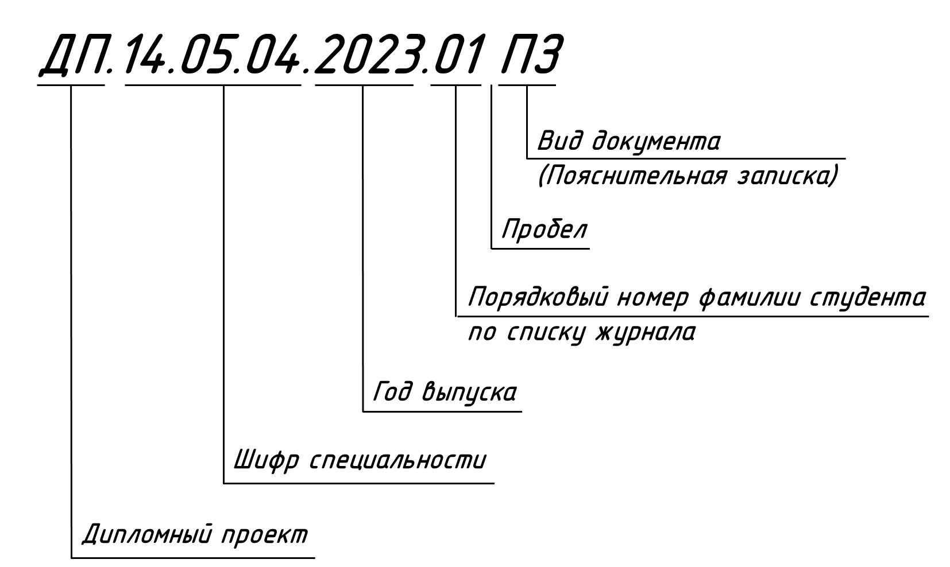
Рисунок 2.1 – Структура обозначения пояснительной записки

Пояснительная записка к дипломному проекту должна в краткой и четкой форме раскрывать творческий замысел проекта, содержать методы исследования, принятые методы расчета и сами расчеты, описание проведенных экспериментов, их анализ и выводы по ним, технико-экономическое сравнение вариантов и при необходимости сопровождаться иллюстрациями (схемами, графиками, диаграммами).
Пояснительная записка должна быть оформлена в соответствии с требованиями ГОСТ 2.105-95 «Общие требования к текстовым документам», ГОСТ 2.106-96 «Текстовые документы». Текст должен набираться на компьютере шрифтом Times New Roman 14 пт, при этом он должен быть выровнен по ширине с абзацным отступом 1,25 см и междустрочным полуторным интервалом, за исключением случаев, вызванных особенностями оформления различных участков текста.
Согласно ГОСТ 2.301-68 «Форматы» текст необходимо выполнять на форматах А4 (размером 210х297) и оформлять по ГОСТ 2.104-68 «Основные надписи на чертежах», т.е. с нанесением на каждом листе (кроме титульного, листа с заданием) ограничительной рамки, отстоящей от левого края на 20 мм и от остальных на 5 мм.
Расстояние от рамки формы до границ текста в конце и в начале строки устанавливается 5 мм. Расстояние от верхней и нижней строчки текста по 10 мм.
На листе «Содержание» записки, согласно ГОСТ 2.301-68, выполняется основная надпись по «Форме 2» (размером 40х185), а на последующих листах выполняется рамка по «Форме 2а» (размером 15х185). Правила оформление основных надписей по формам 2 и 2а приведены в Приложениях Д, Е. Пример оформления листа «Содержание» приведен в Приложениях К, Л.
Основную надпись на листе «Содержание» дипломного проекта необходимо заполнять по следующим правилам:
- в графе 1 основной надписи пишется тема дипломного проекта;
- в графе 2 пишется обозначение пояснительной записки;
-в графе 4 «Литер» проставляют «д», что означает документ дипломного проекта;
-в графе 7 «Лист» записывается порядковый номер данного листа;
- в графе «Листов» проставляют общее количество листов записки.
В графе 2 основной надписи последующих листов записывается обозначение пояснительной записки, в графе 7 номер листа.
Для выделения в тексте отдельных слов или мест применяют курсив.
Выделение слов или фраз определяется выбором автора. Все сноски или подстрочные примечания набирают через один интервал на той же странице, к которой они относятся.
Допускается в напечатанный на принтере текстовый документ, вписывать рукописным способом формулы, символы, а также выполнять иллюстрации, используя черную пасту или тушь.
Опечатки, описки и графические неточности, обнаруженные в процессе выполнения документа, допускается исправлять подчисткой или закрашиванием белой краской и нанесением на том же месте исправленного текста (графики) черной пастой или тушью.
Повреждения листов, помарки и следы не полностью удаленного прежнего текста (графика) не допускаются.
Основной текст разделяют на разделы и подразделы. Разделы, как и подразделы, могут состоять из одного или нескольких пунктов. Пункты, при необходимости, могут быть разбиты на подпункты.
Разделы должны иметь порядковые номера в пределах всего документа, обозначенные арабскими цифрами без точки и записанные с абзацного отступа. Подразделы должны иметь нумерацию в пределах каждого раздела, разделенных точкой. В конце номера подраздела точка не ставится, например 1.1, 1.2, 1.3 и т.д.
Номер пункта и подпункта записывается аналогично, например 1.1.1, 1.1.2, 1.1.3 и т.д.
Если раздел или подраздел состоит из одного пункта, он также нумеруется.
Внутри пунктов или подпунктов могут быть приведены перечисления. Перед каждым перечислением ставится дефис или, при необходимости ссылки в тексте пояснительной записки на одно из перечислений, строчная буква со скобкой. Для дальнейшей детализации перечислений используют арабские цифры со скобкой, и запись производится с абзаца.
Примеры:
- хххххххххх;
- хххххххххх.
или
а) хххххххххх;
б) хххххххххх;
1) хххххххх;
2) хххххххх;
в) хххххххххх.
Каждый пункт, подпункт и перечисление записывают с абзацного отступа.
Разделы, подразделы должны иметь заголовки. Пункты, как правило, заголовков не имеют.
Заголовки следует печатать с абзацным отступом от основного текста строчными буквами, начиная с прописной буквы, без точки в конце, не подчеркивая. Если заголовок состоит из двух предложений, их разделяют точкой. Многострочный заголовок печатают с однострочным интервалом. Переносы слов в заголовках не допускаются.
Расстояние между заголовком и текстом должно быть равно 3 интервалам, между заголовками раздела и подраздела – 2 интервала.
Разделы документа следует начинать с новой страницы. Заголовки подразделов не должны печататься в конце страницы. Необходимо, чтобы за ними следовало несколько строк текста.
Не подлежат нумерации следующие разделы: «Введение», «Содержание», «Список используемых источников», «Список основных сокращений и обозначений», «Приложения» (внутри раздела «Приложения» производится своя нумерация). Заголовки данных разделов располагают по центру страницы (симметрично тексту), записывая также с прописной буквы.
Пример размещения текста на листе приведен в Приложении М.

2.2.2 Нумерация страниц
Все страницы текстового документа нумеруются арабскими цифрами. Нумерация страниц – сквозная, начиная с титульного листа. Титульный лист не нумеруется, но в общем объеме документа учитывается под номером 1.
Нумерация страниц производится в основной надписи формы 2 или 2а в соответствующих графах.
Иллюстрации и таблицы, расположенные на листах бóльших форматов сгибают под формат А4 и учитывают как одну страницу.

2.2.3 Правила изложения текста
Текст документа должен быть кратким, четким и не допускать различных толкований.
В документах должны применяться научно-технические термины, обозначения и определения, установленные соответствующими стандартами, а при их отсутствии – общепринятые в научно-технической литературе.
При изложении обязательных требований в тексте должны применяться слова «должен», «следует», «необходимо», «требуется, чтобы», «разрешается только», «не допускается», «запрещается», «не следует». При изложении других положений следует применять слова – «могут быть», «как правило», «при необходимости», «может быть», «в случае» и т.д.
При этом допускается использовать повествовательную форму изложения текста документа, например, «применяют», «указывают» и т.п.
Пояснительная записка пишется в безличной форме («принять», «выбрано» и др.) или от первого лица множественного числа («принимаем», «выбираем»).
В тексте документа не допускается:
- применять обороты разговорной речи;
- применять для одного и того же понятия различные научно-технические термины, близкие по смыслу (синонимы), а также иностранные слова и термины при наличии равнозначных слов и терминов в русском языке;
- применять произвольные словообразования;
- применять сокращения слов, кроме установленных правилами русской орфографии, соответствующими государственными стандартами, а также в данных методических указаниях;
- сокращать обозначения единиц физических величин, если они употребляются без цифр, за исключением единиц физических величин в головках и боковиках таблиц, и в расшифровках буквенных обозначений, входящих в формулы и рисунки.
Сокращенные обозначения единиц измерения устанавливаются соответствующими стандартами. Знаки процента (%), градуса (°), минуты ('), секунды ('') ставятся только при цифрах и в таблицах, в остальных случаях они пишутся словами. Знаки №, %, § при нескольких числах (т.е. когда они должны обозначать множественное число) ставят только один раз. Например, №5, 6, 7; §10, 12, 13; 50, 60, 70%.
В тексте документа, за исключением формул, таблиц и рисунков, не допускается:
- применять знак «∅» для обозначения диаметра (следует писать слово «диаметр»);
- применять в тексте без числовых значений математические знаки, например, + (следует писать «плюс»).
Если в документе приводятся поясняющие надписи, наносимые непосредственно на изделие (например, на планки, таблички к элементам управления и т.п.), то их выделяют шрифтом (без кавычек), например, ВКЛ., ОТКЛ.
В тексте документа числовые значения величин с обозначением единиц физических величин и единиц счета следует писать цифрами, а числа без обозначения единиц физических величин и единиц счета от единицы до девяти словами.
Если в тексте документа приводят диапазон числовых значений физической величины, выраженных в одной и той же единице измерения, то она указывается после последнего числового значения диапазона.
Примеры:
1 От 1 до 5 мм.
2 От 10 до 100 кг.
3 От плюс 10 до плюс 40 °С.

2.2.4 Правила оформления иллюстраций
Иллюстративный материал может быть представлен в виде рисунка, чертежа, схемы, диаграммы, графика, фотографии. Все виды иллюстраций именуются «рисунком». Рисунки должны быть выполнены в соответствии с требованиями государственных стандартов. Иллюстрации могут быть помещены в текст в виде компьютерного файла в форматах *.jpg, *.png и пр., в том числе и цветные.
Рисунки располагают после ссылки на них в тексте. Все условные обозначения и сокращения на рисунке должны быть объяснены в тексте документа. Буквенные и иные обозначения в тексте и на рисунке должны быть одинаковыми. Позиционные обозначения для электро- и радиоэлементов должны быть такими же, как и в схемах данного изделия.
Для элементов регулировки дополнительно указывают в подрисуночном тексте назначение каждой регулировки и настройки.
Нумерация рисунков выполняется арабскими цифрами. Рисунки допускается нумеровать в пределах раздела. В этом случае номер рисунка состоит из номера раздела и номера иллюстрации, разделенных точкой. После номера рисунка точка не ставится. Так, например, выглядит подпись к рисунку при нумерации по разделам: «Рис. 4.5. Принципиальная схема усилителя». Здесь цифра 4 означает принадлежность иллюстрации к разделу 4, а 5 -порядковый номер рисунка внутри этого раздела.
Рисунки должны иметь наименование и пояснительные данные (подрисуночный текст). Слово «Рисунок» и наименование помещают под иллюстрацией. Пояснительная надпись располагается в одной строке с надписью «Рисунок 2.2 - ……» строчными буквами, начиная с прописной. Точка после пояснительной надписи не ставится. Надпись располагается по центру листа.
Пример приведен ниже.
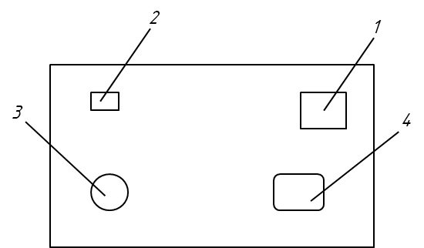
Условные обозначения: 1 - ...., 2 - .... и т.д.
Рисунок 2.2 - Название

При ссылках на иллюстрации в тексте следует писать «… в соответствии с рисунком 2.2» или «…как показано на рисунке 2.2».

2.2.5 Правила построения и оформления таблиц
Таблицы применяются для лучшей наглядности и удобства сравнения показателей. Название таблицы должно отражать ее содержание, быть точным, кратким.
Номер и название таблицы следует располагать над таблицей слева без абзацного отступа в пределах ее границы.
Таблицы следует нумеровать арабскими цифрами сквозной нумерацией в пределах всего документа. Допускается нумерация в пределах раздела. В этом случае номер таблицы состоит из номера раздела и порядкового номера таблицы, разделенных точкой. После номера ставится тире и строчными буквами, начиная с прописной, вписывается название таблицы. Точка в конце наименования не ставится.
На все таблицы документа должны быть приведены ссылки в тексте документа, при ссылке следует писать слово «таблица» с указанием ее номера.
Заголовки граф и строк таблицы следует писать с прописной буквы, а подзаголовки граф – со строчной буквы, если они составляют одно предложение с заголовком, или с прописной буквы, если они имеют самостоятельное значение.
В конце заголовков и подзаголовков таблиц точки не ставят.
Заголовки граф записывают параллельно строкам таблицы. При необходимости допускается перпендикулярное расположение заголовков граф.
Текст и заголовки в таблице располагают по центру граф, кроме текста левого столбца (если это перечень наименований данных), который располагается по левому краю столбца.
Высота строк таблицы должна быть не менее 8 мм. Ширина таблицы произвольная.
В некоторых случаях таблицу с большим количеством строк или колонок можно разместить на одной странице, разделив ее на части и поместив части рядом: ниже и (или) правее.
Ограничительные слова «более», «не более», «менее», «не менее» и др. должны быть помещены в одной строке или графе таблицы с наименованием соответствующего показателя после обозначения его единицы физической величины, если они относятся ко всей строке или графе.
Заменять кавычками повторяющиеся в таблице цифры, математические знаки, знаки процента и номера, обозначения марок материалов и типоразмеров изделий, обозначения нормативных документов не допускается.
При отсутствии отдельных данных в таблице следует ставить прочерк (тире).
Таблица располагается непосредственно под текстом, в котором впервые дана ссылка на нее, или на следующей странице, а при необходимости, в приложении к документу.
Таблицы слева, справа и снизу, как правило, ограничивают линиями. Головка таблицы должна быть отделена от остальной части таблицы. Разделять заголовки и подзаголовки граф и боковика диагональными линиями не допускается.
Горизонтальные и вертикальные линии, разграничивающие строки таблицы, допускается не проводить, если их отсутствие не затрудняет пользование таблицей.
Если в конце страницы таблица прерывается и ее продолжение будет на следующей странице, в первой части таблицы нижнюю горизонтальную линию, ограничивающую таблицу, не проводят.
Примеры оформления таблиц приведены ниже.

Таблица 2.1 – Название таблицы в миллиметрах
Заголовок  строк | Заголовок граф
 | подзаголовок графы | подзаголовок графы | подзаголовок графы | подзаголовок графы | подзаголовок  графы
1 | 2 | 3 | 4 | 5 | 6
При переносе части таблицы на другие страницы название помещают только над ее первой частью, над другими частями пишут «Продолжение таблицы…» с указанием ее номера. При этом допускается головку таблицы заменить номером граф, проставленных арабскими цифрами из первой части таблицы.

Продолжение таблицы 2.1
1 | 2 | 3 | 4 | 5 | 6

2.2.6 Правила написания формул
Математические формулы располагают по центру страницы. При наборе формул следует использовать стандартные или общепринятые обозначения. Не допускается обозначать различные понятия одним и тем же символом или один и тот же параметр обозначать по-разному.
Пояснения к значениям символов приводятся непосредственно под формулой, написание которой заканчивается запятой. Пояснение начинают после слова «где», двоеточие при этом не ставится. Слово «где» пишется ниже формулы на уровне абзацного отступа. Значение каждого символа, кроме первого, располагают с новой строки, один под другим. В конце каждого пояснения ставится точка с запятой. Последнее пояснение заканчивается точкой.
Пояснения приводятся в том порядке, в котором символы расположены в формуле (слева направо, числитель, знаменатель). Одновременно с пояснением приводятся единицы измерения. Между символом и пояснением ставится тире. Например,
U =I·R , (2.1)
где
U – напряжение, В;
I – сила тока, А;
R – сопротивление, Ом.
Набор формул производится с помощью редактора формул. Допускается набор несложных формул в строку с применением косой черты в качестве знака дроби. При этом сумма или разность в числителе и знаменателе заключается в скобки. Произведение в знаменателе также может быть для ясности заключено в скобки.
Переносить формулы на следующую строку допускается только на знаках выполняемых операций, причем знак в начале следующей строки повторяют. При переносе формулы на знаке умножения применяют знак «х».
Формулы, следующие одна за другой и не разделенные текстом, разделяют запятой.
Нумерация формул производится сквозной нумерацией арабскими цифрами в круглых скобках у правой границы текста. Допускается нумерация в пределах раздела арабскими цифрами, разделенными точкой. После последней цифры точка не ставится.
Ссылки в тексте на номер формулы даются в скобках, например, (2.1).
Допускается написание формул внутри текста рукописным способом. Сочетание печатных и рукописных символов не допускается.

2.3 Правила оформления графической части
Графическая часть проекта должна включать, как правило:
- структурную схему;
- функциональную схему;
- принципиальную схему;
- алгоритмы программ;
- основные расчетные формулы, результаты расчетов и испытаний, графики и т.д.;
- спецификацию и сборочный чертеж разрабатываемого изделия;
- перечень элементов (спецификацию) и сборочный чертеж платы.
Графический материал должен быть так подобран, чтобы он наиболее полно отвечал содержанию проекта и давал исчерпывающее представление о проделанной работе.

2.3.1 Требования к оформлению чертежей и не электрических схем
2.3.1.1 Виды чертежей и схем
Чертеж детали – графический документ, содержащий изображение детали и другие данные, необходимые для ее изготовления и контроля.
Сборочный чертеж - графический документ, содержащий изображение изделия и другие данные, необходимые для его сборки (код документа СБ).
Чертеж общего вида – графический документ, определяющий конструкцию изделия, взаимодействие его основных частей и поясняющий принцип работы изделия (код документа ВО).
Габаритный чертеж – графический документ, содержащий контурное (упрощенное) изображение изделия с габаритными, установочными и присоединительными размерами (код ГЧ).
Упаковочный чертеж – документ, содержащий данные для выполнения упаковывания изделия (код УЧ).
Схема – графический документ, на котором показаны в виде условных изображений или обозначений составные части (элементы) изделия и связи между ними.

2.3.1.2 Форматы чертежей
Стандарт 2.301-68 устанавливает форматы листов чертежей и других документов конструкторской документации. Форматы листов определяются размерами внешней рамки, выполненной тонкой линией в соответствии с рисунком 2.3.
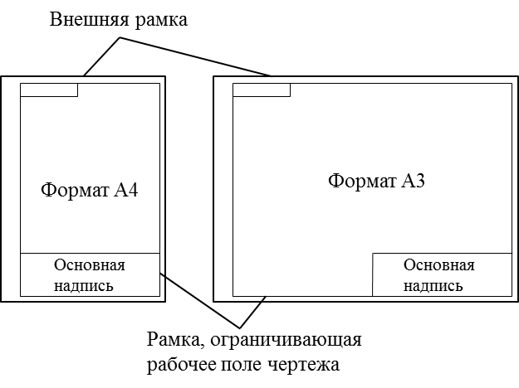
Рисунок 2.3
Формат размером 1189×841 мм, площадь которого равна 1 м², и другие форматы, полученные путем последовательного деления его на две равные части, параллельно меньшей стороне соответствующего формата, принимаются за основные. Обозначения и размеры основных форматов должны соответствовать, указанным в таблице 2.2.
Таблица 2.2 – Основные форматы
Обозначение формата | А0 | А1 | А2 | А3 | А4
Размеры сторон формата, мм | 841×1189 | 594×841 | 420×594 | 297×420 | 210×297
Изображение изделия на чертеже выполняется в масштабе, установленном ГОСТ 2.302-68 в соответствии с таблицей 2.3.

Таблица 2.3
Масштабы уменьшения | 1:2 | 1:2,5 | 1:4 | 1:5 | 1:10 | 1:15 | 1:20 | 1:25 | 1:40
 | 1:50 | 1:75 | 1:100 | 1:200 | 1:400 | 1:500 | 1:800 | 1:1000
Натуральная величина | 1:1
Масштабы увеличения | 2:1 | 2,5:1 | 4:1 | 5:1 | 10:1 | 20:1 | 40:1 | 50:1 | 100:1

В необходимых случаях допускается применять масштабы увеличения (100n):1, где n – целое число.
Начертание, основное назначение и толщины линий чертежей всех отраслей промышленности определены ГОСТ 2.303-68.
Сплошная толстая основная линия выполняется толщиной, обозначаемой буквой s, в пределах от 0,5 до 1,4 мм в зависимости от сложности и величины изображения на данном чертеже, а также от формата чертежа. Сплошная толстая линия применяется для изображения видимого контура предмета, контура вынесенного сечения и входящего в состав разреза.
Сплошная тонкая линия применяется для изображения размерных выносных линий, штриховки сечений, линии контура наложенного сечения, линии-выноски, линии для изображения пограничных деталей («обстановка»).
Сплошная волнистая линия применяется для изображения линий обрыва, линии разграничения вида и разреза.
Штриховая линия применяется для изображения невидимого контура. Длина штрихов должна быть одинаковая. Длину следует выбирать в зависимости от величины изображения, примерно от 2 до 8 мм, расстояние между штрихами 1 – 2 мм.
Штрихпунктирная тонкая линия применяется для изображения осевых и центровых линий, линий сечения, являющихся осями симметрии для наложенных или вынесенных сечений. Длина штрихов должна быть одинаковая и выбирается в зависимости от размера изображения, примерно от 5 до 30 мм. Расстояние между штрихами рекомендуется брать 2 – 3 мм.
Разомкнутая линия применяется для обозначения линии сечения. Длина штрихов берется 8 – 20 мм в зависимости от величины изображения.
Параметры линий приведены в таблице 2.4.

Таблица 2.4
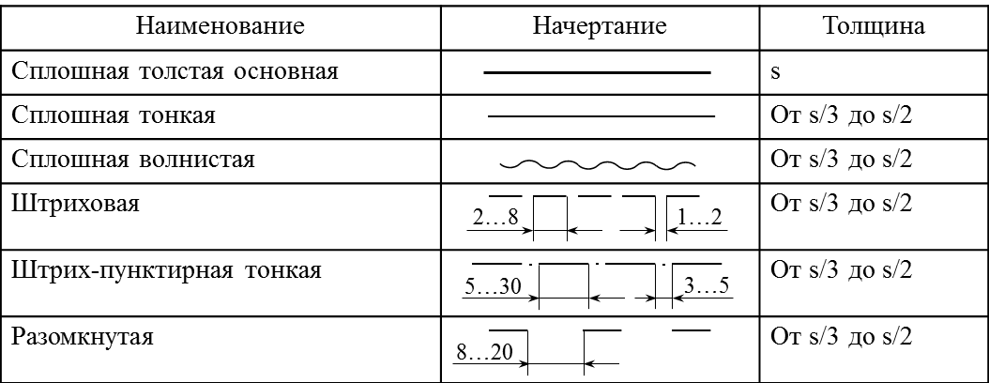
Наименьшая толщина линий, выполненных в карандаше – 0,3 мм.
ГОСТ 2.304-81 устанавливает чертежные шрифты, наносимые на чертежи и другие технические документы всех отраслей промышленности и строительства.
Размер шрифта определяется высотой h прописных букв в миллиметрах.
Устанавливаются следующие размеры шрифта: 2,5; 3,5; 5; 7; 10; 14; 20; 28; 40.

2.3.1.3 Основная надпись
Чертежи и схемы должны быть выполнены в соответствии с правилами ЕСКД и ЕСТД с размещением основной надписи в правом нижнем углу документа. На плакатах основная надпись наносится в правом нижнем углу на обратной стороне листа. Форма, размеры и содержание основной надписи регламентированы ГОСТ 2.104-68.
Установлены 2 формы основной надписи: форма 1 – для чертежей и схем; форма 2 – для текстовых документов.
Примеры оформления основной надписи приведены в приложениях Д, Е, Ж.
Основная надпись по форме 1 заполняется следующим образом (см. Приложение Ж). При этом некоторые графы можно не заполнять или заполнять с некоторым изменением. Графы, пронумерованные цифрами, заполняют:
графа 1 – наименование изделия, например «корпус прибора». В соответствии с ГОСТ 2.109-73 наименование изделия должно быть, по возможности, кратким и записываться в именительном падеже единственного числа. Если наименование состоит из нескольких слов, на первом месте помещают имя существительное.
графа 2 – обозначение документа. Графическая часть проекта должна соответствовать требованиям ЕСКД и ЕСТД;
Основные надписи чертежей ГОСТ 2.104-68; масштабы - ГОСТ 2.302-68; линии - ГОСТ 2.303-68;
Форматы - ГОСТ 2.301-68; шрифты - ГОСТ 2.304-81; изображения - ГОСТ 2.305-68; основные требования к чертежам ГОСТ 2.109-73; ГОСТ 2.105-95.
Структура обозначения графической части при дипломном проектировании должна быть следующей:
ДП.14.05.04.2023.01 ХХХ,
где
− ДП – дипломный проект;
− 14.05.04 – код специальности «Электроника и автоматика физических установок»;
− 2023 – год выпуска студента;
− 01 – порядковый номер фамилии студента по списку журнала;
− ХХХ – обозначение документа:
− 000СБ – сборочный чертеж прибора (000 – спецификация);
− 010СБ – сборочный чертеж сборочной единицы прибора (010 спецификация);
− 001 – чертеж детали.
графа 3 – материал детали по соответствующему государственному стандарту и обозначение этого стандарта. Графа заполняется только на чертежах деталей.
Обозначение материалов по ГОСТ 2.109-73. Допускается два варианта обозначения материалов: с указанием ГОСТ на химический состав, например: Сталь 45 ГОСТ 1050-88, или с указанием сортамента.

Полоса 5Ч50 ГОСТ 103-76 .
Ст 3 ГОСТ 535-88
Если в условное обозначение материала входит сокращенное наименование данного материала «Ст», «Бр», «Ал» и др., то полные наименования «Сталь», «Бронза», «Алюминиевый сплав» и др. не указывают, например, Ст 3 ГОСТ 380-94.
графа 4 – буквенное обозначение литеры документа для дипломных проектов принята литера «д»;
графы 5 и 6, соответственно, - масса изделия и масштаб его изображения на данном чертеже;
графа 7 – порядковый номер листа (на документах, состоящих из одного листа графу не заполняют);
графа 8 – общее количество листов документа (графу заполняют только на первом листе);
графа 9 – сокращенное обозначение кафедры и номер группы, например, Кафедра СПР. Группа ПР-67д;
графа Разраб. – студент, выполняющий дипломный проект;
графа Пров. – руководитель дипломного проекта;
графа Т.контр. – технологический контролер;
графа 10 – консультант;
графа Утв. – заведующий кафедрой;
графы 11, 12, 13 – фамилии, подписи исполняющих и утверждающих документ лиц и дата;
графы 14, 15, 16, 17, 18 – соответствующие номера документов, на основании которых вносятся изменения в данный документ.

2.3.2 Технические требования к изделию
Технические требования к изделию, изображенному чертеже, размещают над основной надписью. Пункты технических требований должны иметь самостоятельную нумерацию. Каждый пункт записывают с новой строки.
В соответствии с ГОСТ 2.316-68 заголовок «Технические требования» не пишут.
При выполнении чертежа на двух листах и более технические требования помещают только на первом листе.
Для деталей может быть рекомендован следующий порядок записи технических требований, которые должны располагаться снизу-вверх:
− требования к материалу, заготовке, термической обработке и к свойствам материала готовой детали (например, твердость поверхности), указание материалов – заменителей;
− размеры (справочные, литейные уклоны, радиусы и пр.), предельные отклонения размеров, формы и расположения поверхностей;
− требования к качеству поверхностей, отделке и виду покрытия;
− расположение отдельных элементов конструкции, зазоры;
− другие требования к качеству изделия;
− условия и методы испытаний;
− указания о маркировании и клеймении;
− правила транспортирования и хранения;
− особые условия эксплуатации;
− ссылки на другие документы, содержащие требования к данному изделию, но не приведенные на чертеже.
Указания последовательность при надобности может быть изменена или сокращена.
Чертежи изготавливаются на листах бумаги с помощью плоттера. Допускается выполнять чертежи вручную карандашом. Оформление графической части должно быть ясным, четким и аккуратным.
Каждый чертеж, схема, график должны иметь основную надпись по форме 1 (см. Приложение Ж).
Каждый лист графической части должен быть подписан студентом, руководителем с простановкой даты подписания.

2.3.3 Правила выполнения схем
2.3.3.1 Классификация и обозначение схем
Схема - это графический конструкторский документ, на котором показаны в виде условных графических изображений и обозначений составные части изделия и связи между ними. Схемы входят в комплект конструкторской документации и содержат все необходимые данные для проектирования, изготовления, сборки, регулировки и эксплуатации изделий.
Правила выполнения и оформления схем регламентируют стандарты ЕСКД.
Общие требования к выполнению схем:
а) схемы выполняют без соблюдения масштаба;
б) схемы должны быть выполнены компактно, но без ущерба для ясности и удобства их чтения;
в) на схемах, как правило, используют стандартные условные графические обозначения (УГО), размещение которых должно обеспечивать наиболее простой рисунок схемы с наименьшим числом изломов и пересечений линий связи при сохранении между параллельными линиями расстояния не менее 3 мм;
г) на схемах, при необходимости, допускается помещать текстовую информацию (наименования или характеристики электрических сигналов, обозначения электрических цепей, технические характеристики и др.), располагая ее, либо около графических обозначений (по возможности, справа или сверху), либо на свободном поле схемы, как правило, над основной надписью. Около графических обозначений элементов и устройств указывают, например, номинальные значения их параметров, а на свободном поле схемы – диаграммы, таблицы, текстовые указания.
В зависимости от элементов и связей между ними схемы подразделяют на виды, обозначаемые буквами: электрические – Э, комбинированные – С.
По основному назначению схем их подразделяют на типы, обозначаемые цифрами, например:
- структурные – 1
- функциональные – 2
- принципиальные – 3
- соединений (монтажные) - 4
- подключения - 5
- общие – 6
Наименование схемы определяется ее видом и типом, например:
- Схема электрическая структурная Э1;
- Схема электрическая функциональная Э2;
- Схема электрическая принципиальная Э3.
Структурная схема определяет основные функциональные части изделия, их назначение и взаимосвязи. Ею пользуются для общего ознакомления с изделием.
Функциональная схема служит для разъяснения процессов, протекающих в отдельных функциональных цепях изделия или в изделии в целом.
Принципиальная схема определяет полный состав элементов и связей между ними и дает детальное представление о принципах работы изделия. Ею пользуются для изучения принципов работы изделий при наладке, контроле и ремонте. Она также служит основанием для разработки других конструкторских документов, например, схем соединений и сборочных чертежей.
Схема соединений (монтажная) показывает соединения составных частей изделия и определяет провода, жгуты и кабели, которыми осуществляются эти соединения, а также места их присоединений и ввода (разъемы, платы и т.п.).
Схема подключения показывает внешние подключения изделия.
Графические обозначения на схемах могут быть в виде:
а) условных графических обозначений (УГО), установленных стандартами, указанными в разделе «Рекомендованные нормативные документы»;
б) внешних очертаний (упрощенных конструктивных изображений);
в) прямоугольников.
Рекомендуется изображать УГО в положении, указанном в стандартах, либо повернутыми на угол, кратный 90°. Для упрощения начертания схем или более наглядного представлении отдельных цепей допускается поворачивать УГО на углы, кратные 45° по сравнению с их изображением в стандарте.
Линии. Линии связи должны состоять из горизонтальных и вертикальных отрезков и иметь минимальное количество изломов и взаимных пересечений. В отдельных случаях допускается применять наклонные отрезки линий связи, но как можно короче.
УГО и линии связи выполняют линиями одной и той же толщины.
Оптимальная толщина 0,3…0,4 мм (типоразмер «в»). На одной схеме рекомендуется применять не более трех типоразмеров линий по толщине: тонкую «в», утолщенную 2«в» и толстую 3«в»...4«в».
Типоразмер «в» рекомендуется применять для изображения линий электрической связи, проводов, кабелей, шин, линий групповой связи и УГО, а типоразмеры 2«в» и (3…4)«в» допускается применять для линий групповой связи.

2.3.3.2 Схема электрическая структурная (Э1)
Структурная схема раскрывает структуру, состав прибора (системы) и основные связи, как внутри прибора (системы), так и связи прибора (системы) с внешними объектами. На структурной схеме изображают только самые главные, функционально важные блоки. На схеме можно приводить эпюры напряжений, поясняющие надписи, краткие формулы и все то, что может способствовать пониманию структуры разрабатываемого прибора (системы).
Построение структурной схемы начинают с разделения схемы электрической принципиальной на отдельные функциональные части или устройства изделия и установления связей между ними.
Функциональные части на схеме изображают в виде прямоугольников одинаковой размерности, внутри которых вписываются на русском языке их наименования.
Высота шрифта и размер прямоугольников выбирается по самому информационно нагруженному блоку. Наименование блока вписывается прописными буквами без переноса.
Соотношение сторон прямоугольников должно быть 2:3. Толщина линий сторон прямоугольников и линий связи одинаковая, равная толщине сплошной основной толстой линии.
Изломы линий связи выполняются под углом 90°. На линиях взаимосвязей направление хода процесса обозначают стрелками с наконечником под углом 60°. Стрелки должны подходить к середине блока (прямоугольника). Каналы связи с одинаковыми параметрами выполняются одной линией, от которой выводится линия подключения к конкретному блоку.
Допускается помещать на схеме поясняющие надписи, диаграммы или таблицы, определяющие последовательность процессов во времени, а также указывать параметры в характерных точках (величины токов, напряжений, формы и величины импульсов, математические зависимости и т.п.)

2.3.3.3 Схема электрическая функциональная (Э2)
На функциональной схеме изображают функциональные части изделия (элементы, устройства и функциональные группы), участвующие в процессе, иллюстрируемом схемой, и связи между частями.
Функциональные части и связи между ними на схеме изображают в виде УГО. Отдельные функциональные части допускается изображать в виде прямоугольников.
Графическое построение схемы должно давать наиболее наглядное представление о последовательности процессов, иллюстрируемых схемой.
На схеме должны быть указаны:
- для каждой функциональной группы – обозначение, присвоенное ей на принципиальной схеме, и (или) ее наименование;
- для каждого устройства, изображенного в виде прямоугольника, - позиционное обозначение, присвоенное ему на принципиальной схеме, его наименование и тип и (или) обозначение документа, на основании которого это устройство применено;
- для каждого устройства, изображенного в виде условного графического обозначения, - позиционное обозначение, присвоенное ему на принципиальной схеме, его тип и (или) обозначение документа;
- для каждого элемента – позиционное обозначение, присвоенное ему на принципиальной схеме, и (или) его тип.
На схеме рекомендуется указывать технические характеристики функциональных частей (рядом с графическими обозначениями или на свободном поле схемы).
На схеме помещают поясняющие надписи, диаграммы или таблицы, определяющие последовательность процессов во времени, а также указывают параметры в характерных точках (величины токов, напряжений, формы и величины импульсов, математические зависимости и т.п.).
При разработке данной схемы приводится подробное описание задач, решаемых изделием (системой, прибором), временные диаграммы, поясняющие параметры входных и выходных сигналов и их взаимосвязь, таблицы истинности или формальные зависимости сигналов и весь остальной материал, служащий обоснованием для функциональной схемы. К такому материалу могут относиться, например, конструктивные, технологические и экономические требования, условия работы, массовость выпуска и т.д. На функциональной схеме изображают только те элементы, которые влияют на функцию прибора (системы).

2.3.3.4 Выбор элементной базы
Выбор элементной базы проектируемого прибора (системы) делается на основании имеющихся каталогов и приводимых в них рекомендаций по применению. При этом необходимо учитывать требования к разрабатываемому изделию (системе, прибору) в отношении стойкости к внешним воздействиям при эксплуатации, транспортировании и хранении, требования по стойкости к механическим, климатическим, и другим видам воздействий. Раздел должен заканчиваться перечнем основных критериев, согласно которым выбрана элементная база.

2.3.3.5 Схема электрическая принципиальная (Э3)
Принципиальная схема является наиболее полной электрической схемой изделия, на которой изображают все электрические элементы и устройства, необходимые для осуществления и контроля в изделии заданных электрических процессов, все связи между ними, а также электрические элементы (разъемы, зажимы, контакты, штыри), которыми заканчиваются входные и выходные цепи.
Схемы выполняют для изделий, находящихся в отключенном положении.
Разработанная функциональная схема и выбранная элементная база позволяют составить принципиальную схему, где должны быть показаны все используемые элементы и соединения между ними. В описании принципиальной схемы нужно привести спецификацию, временные диаграммы, эпюры напряжений, осциллограммы и другой графический материал, иллюстрирующий работу схемы. При этом не следует описывать общеизвестные истины, а лучше подробнее останавливаться на оригинальных решениях и особенностях схемы. Если в принципиальной схеме прибора много одинаковых узлов или блоков, то можно эти типовые блоки раскрыть только в одном или в двух местах, а в остальных местах изображать в виде прямоугольников со всеми входными, выходными связями, цепями питания и т.д. Внутри прямоугольника пишется условное обозначение типового блока и его номер.
Принципиальная схема должна быть настолько точной, чтобы по ней можно было смонтировать реальное устройство, не прибегая к помощи других документов или к консультации с автором схемы. На принципиальной схеме изображают все без исключения элементы и связи между ними. При большом количестве линий связи их объединяют в жгуты.
Каждый элемент схемы должен иметь буквенно-цифровое позиционное обозначение, наносимое рядом с его УГО (сверху или справа). Позиционное обозначение должно состоять в обще случае из трех частей:
- буквенный код элемента, определяющий его вид – одна или несколько букв латинского алфавита, например, VT - транзистор (буквенные коды наиболее распространенных видов элементов приведены в Приложении И);
- порядковый номер элемента в пределах группы элементов одного вида - одна или несколько арабских цифр;
- буквенный код функции назначения данного элемента - одна или несколько букв латинского алфавита.

2.3.4 Правила выполнения схем алгоритмов и программ
2.3.4.1 Общие положения
Программные документы оформляют в соответствии с требованиями стандартов Единой системы программной документации (ЕСПД).
ГОСТ 19.701-90 «Схемы алгоритмов, программ, данных и систем», входящий в состав ЕСПД, распространяется на условные обозначения (символы) в схемах алгоритмов, программ, данных и систем и устанавливает правила выполнения схем, используемых для отображения различных видов задач обработки данных и средств их решения.
Схемы алгоритмов, программ, данных и систем (далее – схемы) состоят из имеющих заданное значение символов, краткого пояснительного текста и соединяющих линий.
В стандарте определены символы, предназначенные для использования в документации по обработке данных, и приведено руководство по условным обозначениям для применения их в:
а) схемах данных;
б) схемах программ;
в) схемах работы системы;
г) схемах взаимодействия программ;
д) схемах ресурсов системы.
При описании символов, используемых в различных схемах, в стандарте введены следующие понятия.
Основной символ – символ, используемый в тех случаях, когда точный тип (вид) процесса или носителя данных неизвестен или отсутствует необходимость в описании фактического носителя данных.
Специфический символ – символ, используемый в тех случаях, когда известен точный тип (вид) процесса или носителя данных или когда необходимо описать фактический носитель данных.
Схема – графическое представление определения, анализа или метода решения задачи, в котором используются символы для отображения операций, данных, потока, оборудования и т.д.

2.3.4.2 Описание символов
Описание символов, используемых в различных схемах, приведено в Приложении Н.

2.3.4.3 Описание схем
Схема программы. Схема программы отображает последовательность операций в программе.
Схема программы состоит из:
а) символов процесса, указывающих фактические операции обработки данных (включая символы, определяющие путь, которого следует придерживаться с учетом логических условий);
б) линейных символов, указывающих поток управления;
в) специальных символов, используемых для облегчения написания и чтения схемы.

2.3.4.4 Правила применения символов
Символ предназначен для графической идентификации функции, которую он отображает, независимо от текста внутри символа.
Символы в схеме должны быть расположены равномерно. Следует придерживаться разумной длины соединений и минимального числа длинных линий.
Большинство символов задумано так, чтобы дать возможность включения текста внутри символа. Формы символов, установленные ГОСТ 19.701-90, должны служить руководством для фактически используемых символов.
Не должны изменяться углы и другие параметры, влияющие на соответствующую форму символов. Символы должны быть, по возможности, одного размера.
Символы могут быть вычерчены в любой ориентации, но, по возможности, предпочтительной является горизонтальная ориентация. Зеркальное изображение формы символа обозначает одну и ту же функцию, но не является предпочтительным.
Минимальное количество текста, необходимого для понимания функции данного символа, следует помещать внутри данного символа. Текст для чтения должен записываться слева направо и сверху вниз независимо от направления потока.
Если объем текста, помещаемого внутри символа, превышает его размеры, следует использовать символ комментария.
В схемах может использоваться идентификатор символов. Это связанный с данным символом идентификатор, который определяет символ для использования в справочных целях в других элементах документации (например, в листинге программы). Идентификатор символа должен располагаться слева над символом.
Правила выполнения соединений. Потоки данных или потоки управления в схемах показываются линиями. Направление потока слева направо и сверху вниз считается стандартным.
В случаях, когда необходимо внести бóльшую ясность в схему (например, при соединениях), на линиях используются стрелки. Если поток имеет направление, отличное от стандартного, стрелки должны указывать это направление.
В схемах следует избегать пересечения линий. Пересекающиеся линии не имеют логической связи между собой, поэтому изменения направления в точках пересечения не допускаются.
Две или более входящие линии могут объединяться в одну исходящую линию. Если две или более линии объединяются в одну линию, место объединения должно быть смещено.
Линии в схемах должны подходить к символу либо слева, либо сверху, а исходить либо справа, либо снизу. Линии должны быть направлены к центру символа.
Несколько выходов из символа следует показывать следующим образом:
а) несколькими линиями от данного символа к другим;
б) одной линией от данного символа, которая затем разветвляется в соответствующее число линий.
Каждый выход из символа должен сопровождаться соответствующими значениями условий, чтобы показать логический путь, который он представляет, с тем, чтобы эти условия и соответствующие ссылки были идентифицированы.
Условные графические обозначения символов приведены в Приложении Н.

2.3.5 Правила оформления сборочного чертежа
Сборочный чертеж должен содержать:
а) изображение сборочной единицы, дающее представление о расположении и взаимной связи составных частей, соединяемых по данному чертежу и обеспечивающих возможность осуществления сборки и контроля сборочной единицы; как правило, выполняется три вида (фронтальная проекция, вид сверху и вид слева);
б) размеры, предельные отклонения и другие параметры и требования, которые должны быть выполнены или проконтролированы по данному сборочному чертежу;
в) габаритные размеры изделия;
г) установочные и присоединительные размеры, а также необходимые справочные размеры.
Сборочные чертежи следует выполнять с упрощениями в соответствии с требованиями стандартов ЕСКД.
На сборочных чертежах допускается не показывать:
а) крышки, щиты, кожухи и т.п., если необходимо показать закрытые ими составные части изделия, при этом над изображением делают соответствующую надпись, например: «Крышка поз.3 не показана»;
б) надписи на табличках, планках, шкалах.
При указании установочных и присоединительных размеров должны быть нанесены координаты расположения и размеры с предельными отклонениями элементов, служащих для соединения с сопрягаемыми изделиями.
На сборочном чертеже помещают технические требования, в соответствии с правилами, приведенными в п. 2.3.2.
На сборочном чертеже допускается размещать таблицы на свободном поле чертежа, присваивая им порядковые номера. Если таблица одна, то номер не присваивается. Запрещается расположение таблиц между основной надписью и техническими требованиями.
Пример заполнения основной надписи сборочного чертежа приведен в Приложении Ж.

2.3.6 Правила оформления чертежа платы печатной
Сборочный чертеж печатной платы при минимальном количестве изображений должен давать полное представление о расположении и выполнении всех печатных и навесных элементов и деталей.
Сборочный чертеж выполняют в соответствии с требованиями ГОСТ 2.109-73 и учетом требований ГОСТ 2.417-91. Конструкции навесных элементов вычерчивают в виде упрощенных изображений, им присваивается буквенно-цифровое позиционное обозначение в соответствии с электрической принципиальной схемой, по которой выполняют электрический монтаж платы.
На сборочном чертеже печатной платы должны быть указаны номера позиций всех составных частей, габаритные и присоединительные размеры, должны содержаться сведения о способах присоединения навесных элементов к печатной плате.
В технических требованиях сборочного чертежа должны быть ссылки на документы (ГОСТ, ОСТ), устанавливающие правила подготовки и закрепления навесных элементов, сведения о припое и др.
Основным конструкторским документом сборочного чертежа печатной платы является спецификация, оформляемая в виде таблицы по ГОСТ 2.106-96. При записи в спецификацию составных частей, являющихся элементами принципиальной схемы, в графе «Примечание» указывают буквенно-цифровые позиционные обозначения этих элементов.
По сборочному чертежу печатной платы и спецификации производится механическая сборка, а также может быть произведен электромонтаж.
На чертеже платы размеры должны указываться одним из следующих способов:
а) в соответствии с требованиями ГОСТ 2.307-68;
б) нанесением координатной сетки в прямоугольной системе координат;
в) комбинированным способом при помощи размерных и выносных линий и координатной сетки в прямоугольной или полярной системе координат.
При задании размеров нанесением координатной сетки линии сетки должны нумероваться. Шаг нумерации определяется конструктивно с учетом насыщенности и масштаба изображения.
Координатную сетку, в зависимости от способа изготовления документации, следует наносить либо на все поле чертежа, либо на изображаемую поверхность печатной платы, либо рисками по периметру контура печатной платы.
Шаг координатной сетки в прямоугольной системе координат – по ГОСТ Р 51040-97.
За ноль в прямоугольной системе координат на главном виде печатной платы следует принимать:
- центр крайнего левого нижнего отверстия, находящегося на поле платы, в том числе и технологического;
- левый нижний угол печатной платы;
- левую нижнюю точку, образованную линиями построения.
При необходимости указать границы участков печатной платы, которые не допускается занимать проводниками, на чертеже следует применять штрихпунктирную утолщенную линию.
Круглые отверстия, имеющие зенковку, и круглые контактные площадки с круглыми отверстиями следует изображать одной окружностью.
Проводники на чертеже должны изображаться одной линией, являющейся осью симметрии проводника, при этом на чертеже следует указывать численное значение ширины проводника.
Отдельные элементы рисунка печатной платы (проводники, экраны, изоляционные участки и т.п.) допускается выделять на чертеже штриховкой, заполнением и т. п. без ущерба однозначного восприятия чертежа.
На изображении печатной платы допускается наносить надписи, знаки и т. п., которые могут отсутствовать на самих изделиях, о чем должна быть запись в технических требованиях чертежа.
При необходимости указания способа изготовления печатной платы его следует записывать первым пунктом технических требований чертежа. Остальные технические требования следует группировать и записывать в последовательности, соответствующей указаниям в ГОСТ 2.316-68.
На чертеже допускается размещать таблицы на свободном поле чертежа, присваивая им порядковые номера. Если таблица одна, то номер не присваивается. Запрещается расположение таблиц между основной надписью и техническими требованиями.
Допуски на размеры охватывающих поверхностей, как правило, принимаются по Н14, а охватываемых – по h14, на межцентровые расстояния от ± 0,2 до ±0,5. При автоматизированной сборке допуск на межцентровые расстояния принимается ± 0,05.
Пример заполнения основной надписи приведен в Приложении Ж.
Пример оформления сборочного чертежа платы спецификации приведен в Приложении П.

ПРИЛОЖЕНИЕ А
Пример оформления титульного листа

МИНИСТЕРСТВО НАУКИ И ВЫСШЕГО ОБРАЗОВАНИЯ РОССИЙСКОЙ ФЕДЕРАЦИИ
ФЕДЕРАЛЬНОЕ ГОСУДАРСТВЕННОЕ АВТОНОМНОЕ ОБРАЗОВАТЕЛЬНОЕ УЧРЕЖДЕНИЕ ВЫСШЕГО ОБРАЗОВАНИЯ
«Национальный исследовательский ядерный университет «МИФИ»
Саровский физико-технический институт -
филиал федерального государственного автономного образовательного учреждения высшего образования «Национальный исследовательский ядерный университет «МИФИ»
(СарФТИ НИЯУ МИФИ)
ФИЗИКО-ТЕХНИЧЕСКИЙ ФАКУЛЬТЕТ
Кафедра «Специальное приборостроение»

ДОПУСТИТЬ К ЗАЩИТЕ
Заведующий кафедрой СПР

______________В.Н. Морозов
«_____» _______________2022 г.

ПОЯСНИТЕЛЬНАЯ ЗАПИСКА
к дипломному проекту
на тему: «КОМАНДНЫЙ АППАРАТ ЭЛЕКТРОННОГО ТИПА»

ДП.14.05.04.2023.01 ПЗ
Рецензент | Руководитель
_______________И.О. Фамилия | _______________И.О. Фамилия
«____» ________________20___г. | «____» ________________20___г.
Консультанты
_______________ И.О. Фамилия | Студент
«____» ________________20___г. | _______________ И.О. Фамилия
_______________ И.О. Фамилия | «____» ________________20___г.
«____» ________________20___г.
Нормоконтролер
_______________ И.О. Фамилия
«____» ________________20___г.

Саров, 2023

ПРИЛОЖЕНИЕ Б
Бланк задания на дипломное проектирование

МИНИСТЕРСТВО НАУКИ И ВЫСШЕГО ОБРАЗОВАНИЯ РОССИЙСКОЙ ФЕДЕРАЦИИ
ФЕДЕРАЛЬНОЕ ГОСУДАРСТВЕННОЕ АВТОНОМНОЕ ОБРАЗОВАТЕЛЬНОЕ УЧРЕЖДЕНИЕ ВЫСШЕГО ОБРАЗОВАНИЯ
«Национальный исследовательский ядерный университет «МИФИ»
Саровский физико-технический институт -
филиал федерального государственного автономного образовательного учреждения высшего образования «Национальный исследовательский ядерный университет «МИФИ»
(СарФТИ НИЯУ МИФИ)
ФИЗИКО-ТЕХНИЧЕСКИЙ ФАКУЛЬТЕТ
Кафедра «Специальное приборостроение»

УТВЕРЖДАЮ
Заведующий кафедрой СПР
_________ __________________
(подпись) (И.О. Фамилия)
«____»_________________20___г.
ЗАДАНИЕ
на выполнение дипломного проекта
Студент______________________________________________________________________
1 Тема проекта________________________________________________________________
_____________________________________________________________________________
2 Срок сдачи студентом законченной выпускной квалификационной работы
_________________________
3 Исходные данные к выпускной квалификационной
работе________________________________________________________________________
_____________________________________________________________________________
4 Содержание выпускной квалификационной работы (перечень подлежащих
разработке вопросов, разделов)
_____________________________________________________________________________
_____________________________________________________________________________
5 Ориентировочный перечень графического и иллюстративного материала
_____________________________________________________________________________
_____________________________________________________________________________
6 Консультанты по разделам
_____________________________________________________________________________
_____________________________________________________________________________
7 Дата выдачи задания «_____»________________20____г.

Руководитель _________________________ __________ ___________________
(должность, уч. степень и звание) подпись И.О. Фамилия

Задание принял к исполнению __________ ___________________
подпись И.О. Фамилия
ПРИЛОЖЕНИЕ В
Бланк отзыва руководителя дипломного проекта

МИНИСТЕРСТВО НАУКИ И ВЫСШЕГО ОБРАЗОВАНИЯ РОССИЙСКОЙ ФЕДЕРАЦИИ
ФЕДЕРАЛЬНОЕ ГОСУДАРСТВЕННОЕ АВТОНОМНОЕ ОБРАЗОВАТЕЛЬНОЕ УЧРЕЖДЕНИЕ ВЫСШЕГО ОБРАЗОВАНИЯ
«Национальный исследовательский ядерный университет «МИФИ»
Саровский физико-технический институт -
филиал федерального государственного автономного образовательного учреждения высшего образования «Национальный исследовательский ядерный университет «МИФИ»
(СарФТИ НИЯУ МИФИ)
ФИЗИКО-ТЕХНИЧЕСКИЙ ФАКУЛЬТЕТ
Кафедра «Специальное приборостроение»

ОТЗЫВ
руководителя о дипломном проекте

Студента(ки) __________________________________________________________________
Ф И О, номер группы
Специальность 14.05.04 «Электроника и автоматика физических установок»
Профиль подготовки «Специальное приборостроение»

Тема: ________________________________________________________________________
___________________________________________________________________________
Обоснование актуальности темы________________________________________________
____________________________________________________________________________
___________________________________________________________________________
Обоснование практической значимости___________________________________________
___________________________________________________________________________
Обоснование правильности принятых решений____________________________________
___________________________________________________________________________
Степень самостоятельности при проведении работ__________________________________
___________________________________________________________________________
Достоинства и недостатки______________________________________________________
___________________________________________________________________________
Выводы и рекомендации_______________________________________________________
____________________________________________________________________________
Предлагаемая оценка __________________________________________________________
(«отлично», «хорошо», «удовлетворительно», «неудовлетворительно»).

Руководитель: _______________ __________________________ ____________________
(личная подпись) (ученая степень, ученое звание) (инициалы, фамилия)

«____»_____________20__г.
ПРИЛОЖЕНИЕ Г
Бланк рецензии на дипломный проект

МИНИСТЕРСТВО НАУКИ И ВЫСШЕГО ОБРАЗОВАНИЯ РОССИЙСКОЙ ФЕДЕРАЦИИ
ФЕДЕРАЛЬНОЕ ГОСУДАРСТВЕННОЕ АВТОНОМНОЕ ОБРАЗОВАТЕЛЬНОЕ УЧРЕЖДЕНИЕ ВЫСШЕГО ОБРАЗОВАНИЯ
«Национальный исследовательский ядерный университет «МИФИ»
Саровский физико-технический институт -
филиал федерального государственного автономного образовательного учреждения высшего образования «Национальный исследовательский ядерный университет «МИФИ»
(СарФТИ НИЯУ МИФИ)
ФИЗИКО-ТЕХНИЧЕСКИЙ ФАКУЛЬТЕТ
Кафедра «Специальное приборостроение»

РЕЦЕНЗИЯ
на дипломный проект

Студента(ки)__________________________________________________________________
Ф И О, номер группы
Специальность 14.05.04 «Электроника и автоматика физических установок»
Профиль подготовки «Специальное приборостроение»

Тема:_________________________________________________________________________
_____________________________________________________________________________
Актуальность темы____________________________________________________________
_____________________________________________________________________________
Полнота раскрытия темы
_____________________________________________________________________________
_____________________________________________________________________________
Практическая значимость проекта______________________________________________
_____________________________________________________________________________
_____________________________________________________________________________
Наличие оригинальных технических решений автора проекта________________________
_____________________________________________________________________________
Применение ЭВМ_____________________________________________________________
Степень сложности и качество выполнения расчетного анализа______________________
_____________________________________________________________________________
Качество оформления графической части и пояснительной записки__________________
_____________________________________________________________________________
Выявленные ошибки и недостатки______________________________________________
_____________________________________________________________________________
Общий вывод и оценка_________________________________________________________
_____________________________________________________________________________

Рецензент __________________________________ _____________________________
(подпись) (И.О. Фамилия))
ПРИЛОЖЕНИЕ Д
Основная надпись для первого листа текстового документа
(форма 2)

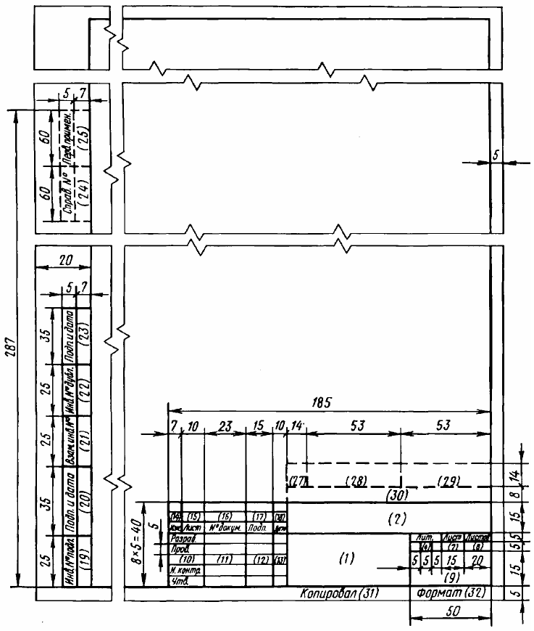

ПРИЛОЖЕНИЕ Е
Основная надпись для последующих листов текстового документа
(форма 2а)

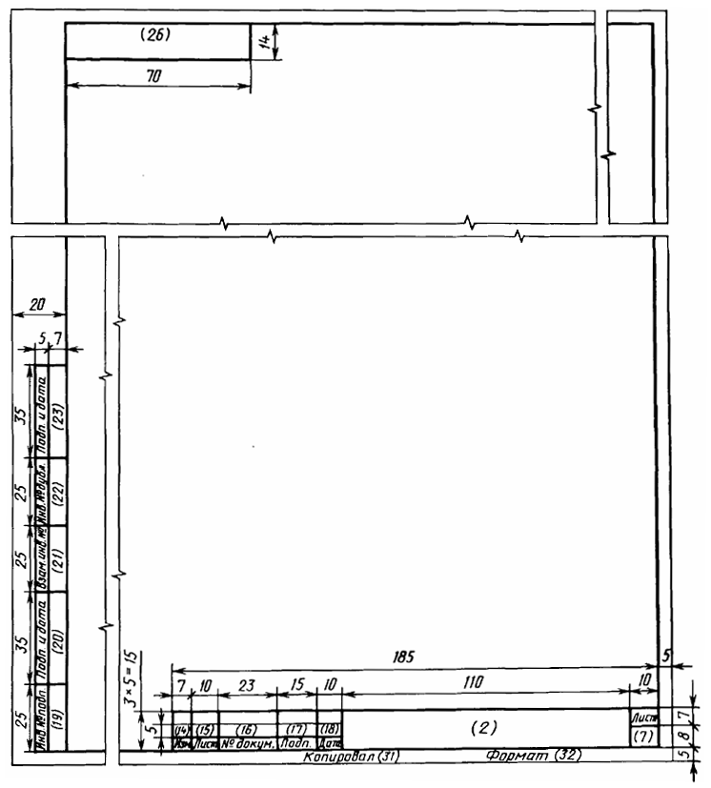

ПРИЛОЖЕНИЕ Ж
Основная надпись для чертежей и схем
(форма 1)

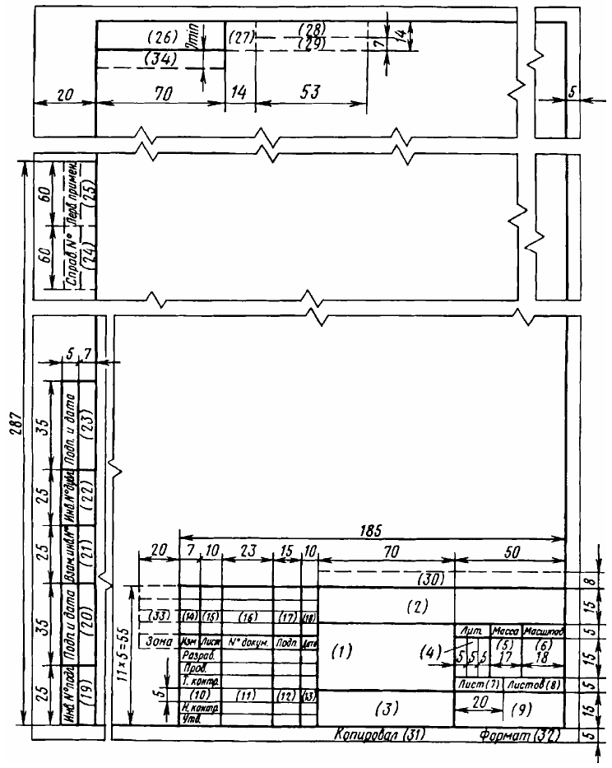

ПРИЛОЖЕНИЕ И
Буквенный код наиболее распространенных видов элементов
Первая буква кода | Группа видов элементов | Примеры видов элементов | Двух-буквенный код
1 | 2 | 3 | 4
А | Устройство (общее обозначение)
 | Преобразователи неэлектрических величин в электрические (кроме генераторов и источников питания) или наоборот; аналоговые и многоразрядные преобразователи или датчики для указания и измерения | Громкоговоритель  Магнитострикционный элемент  Детектор ионизирующих излучений  Сельсин-приемник  Телефон (капсюль)  Сельсин-датчик  Тепловой датчик  Фотоэлемент  Микрофон  Датчик давления  Пьезоэлемент  Датчик частоты вращения (тахогенератор)  Звукосниматель  Датчик скорости | BA  BB  BD  BE  BF  BC  BK  BL  BM  BP  BQ  BR  BS  BV
С | Конденсаторы
D | Схемы интегральные, микросборки | Схема интегральная аналоговая  Схема интегральная цифровая, логический элемент  Устройство хранения информации  Устройство задержки | DA  DD  DS  DT
E | Элементы разные | Нагревательный элемент  Лампа осветительная  Пиропатрон | EK  EL  ET
F | Разрядники, предохранители, устройства защитные | Дискретный элемент защиты по току мгновенного действия  То же инерционного действия  Предохранитель плавкий  Дискретный элемент защиты по напряжению, разрядник | FA  FP  FU  FV
G | Генераторы, источники питания | Батарея | GB
H | Устройства индикационные и сигнальные | Прибор звуковой сигнализации  Индикатор символьный  Прибор сигнализации | HA  HG  HL
K | Реле, контакторы, пускатели | Реле токовое  Реле указательное  Реле электротепловое  Контактор, магнитный пускатель  Реле времени  Реле напряжения | KA  KH  KK  KM  KT  KV
L | Катушки индуктивности, дроссели | Дроссель люминесцентного освещения | LL
Продолжение Приложения И
1 | 2 | 3 | 4
M | Двигатели |  | PA
P | Приборы измерительные, оборудование | Амперметр  Счетчик импульсов  Частотомер (Примечание: сочетание РЕ не допускается  Счетчик активной энергии  Счетчик реактивной энергии  Омметр  Регистрирующий прибор  Часы, измеритель времени действия  Вольтметр  Ваттметр | PA  PC  PF  PI  PK  PR  PS  PT  PV  PW
Q | Выключатели и разъединители в силовых цепях (энергоснабжение, питание, оборудование и т.д.) | Выключатель автоматический  Короткозамыкатель  Разъединитель | QF  QK  QS
R | Резисторы | Терморезистор  Потенциометр  Шунт измерительный  Варистор | RK  RP  RS  RU
S | Устройства коммутационные в цепях управления, сигнализации и измерительных | Выключатель и переключатель  Выключатель кнопочный  Выключатель автоматический (для аппаратов, не имеющих контактов силовых цепей)  Выключатели, срабатывающие от различных воздействий:  от уровня  от давления  от положения (путевой)  от частоты вращения  от температуры | SA  SB  SF  SL  SP  SQ  SR  SK
T | Трансформаторы, автотрансформаторы | Трансформатор тока  Электромагнитный стабилизатор  Трансформатор напряжения | TA  TS  TV
U | Устройства связи  Преобразователи электрических величин в электрические | Модулятор  Демодулятор  Дискриминатор  Преобразователь частотный, инвертор, генератор частоты, выпрямитель | UB  UR  UI  UZ
V | Приборы электровакуумные и полупроводниковые | Диод, стабилитрон  Прибор электровакуумный  Транзистор  Тиристор | VD  VL  VT  VS

Продолжение Приложения И
1 | 2 | 3 | 4
W | Линии, элементы СВЧ, антенны | Ответвитель  Короткозамыкатель  Вентиль  Трансформатор, неоднородность, фазовращатель  Аттенюатор  Антенна | WE  WK  WS  WT  WU  WA
X | Соединители контактные | Токосъемник, контакт скользящий  Штырь  Гнездо  Соединение разборное  Соединитель высокочастотный | XA  XP  XS  XT  XW
Y | Устройства механические с электромагнитным приводом | Электромагнит  Тормоз с электромагнитным приводом  Муфта с электромагнитным приводом  Электромагнитный патрон или плита | YA  YB  YC  YH
Z | Устройства оконечные, фильтры, ограничители | Ограничитель  Фильтр кварцевый | ZL  ZQ

ПРИЛОЖЕНИЕ К
Пример оформления листа 1 «Содержания»
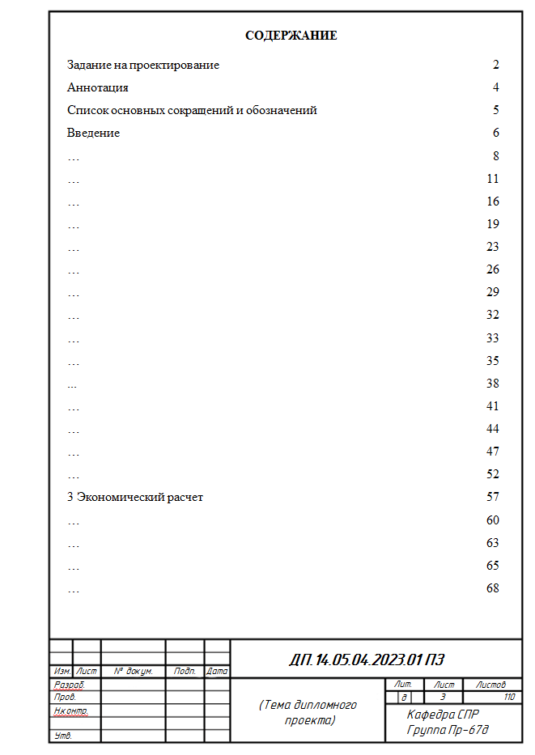

ПРИЛОЖЕНИЕ Л
Пример оформления последующих листов «Содержания»
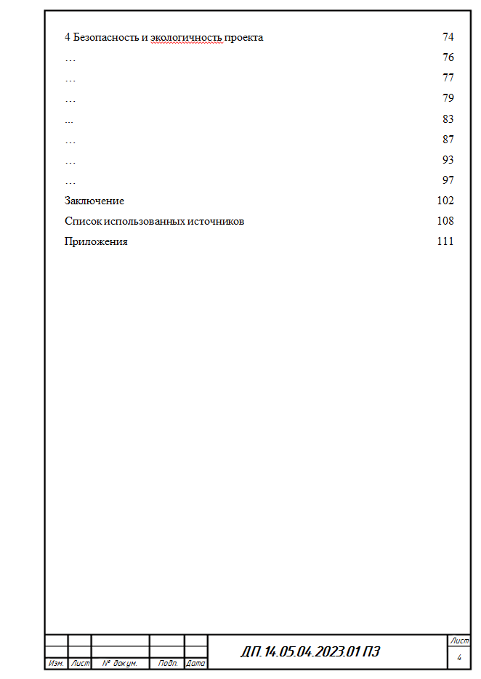

ПРИЛОЖЕНИЕ М
Расположение основных элементов на листе текстового документа

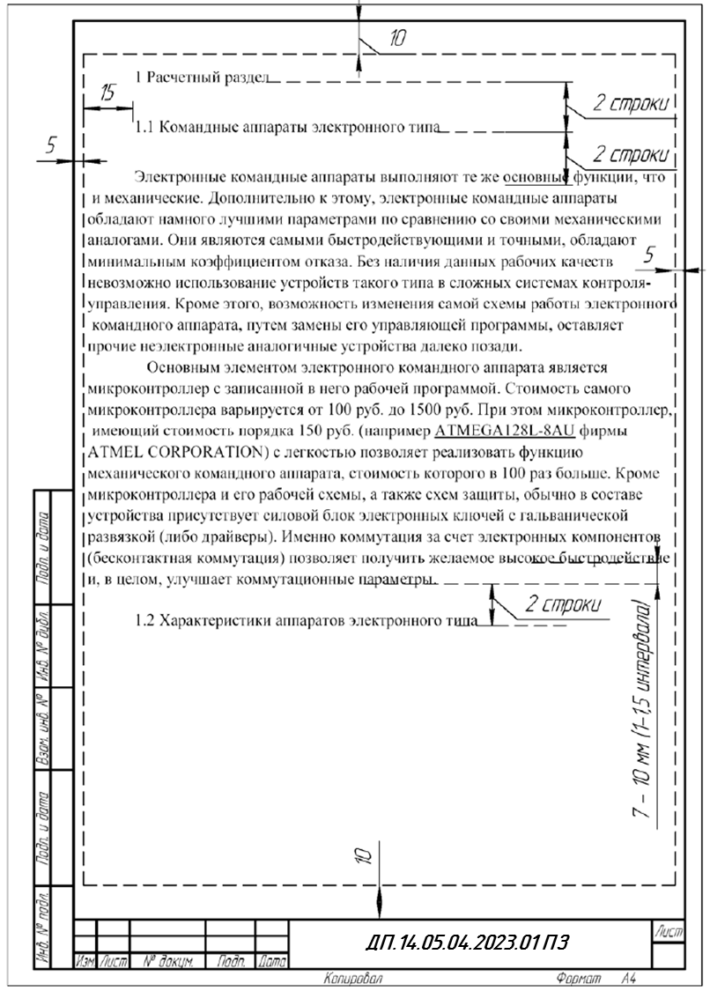

ПРИЛОЖЕНИЕ Н
Правила применения символов в схемах программ
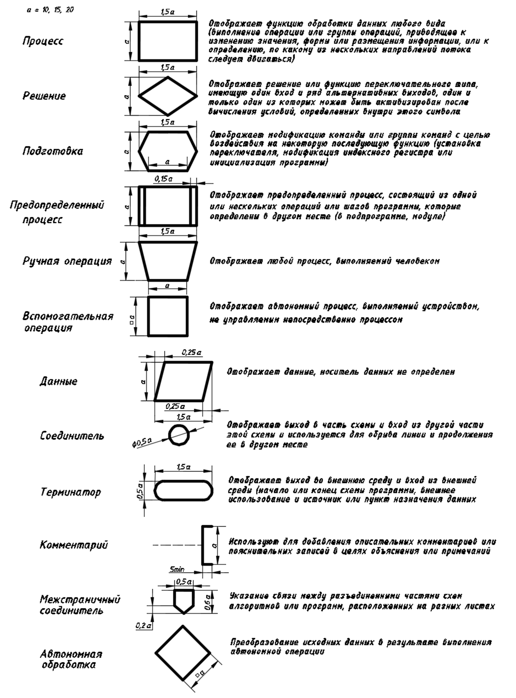

ПРИЛОЖЕНИЕ П
Пример оформления сборочного чертежа и спецификации платы
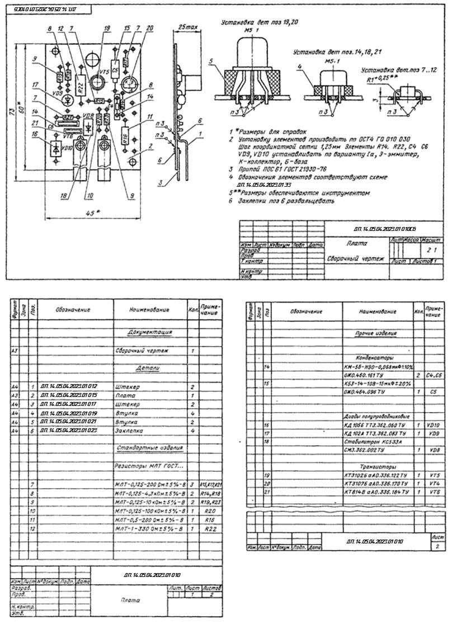

ПРИЛОЖЕНИЕ Р
Материалы, применяемые в приборостроении
1 Техническая база приборостроения
Технической базой современного приборостроения являются: точная механика, электротехника, электроника, оптика.
Современные приборы включают в себя следующие узлы: механические, электронные и электротехнические, оптические.
Механические, оптические и электронные узлы, перекрываясь, образуют смешанные узлы приборов. Многие приборы содержат все виды узлов - оптические (объективы, призмы, линзы и т.п.), механические (двигатели, рычаги, направляющие движения и др.) и электронные блоки (платы, датчики, излучатели и др).
В связи с конструктивными особенностями приборов наибольший интерес для приборостроителей представляют следующие классы материалов:
- конструкционные;
- электротехнические;
- триботехнические;
- инструментальные;
- технологические.
Такое деление материалов достаточно условно, поскольку многие из них обладают универсальными свойствами и принадлежат одновременно нескольким группам.

2 Конструкционные материалы
Особенностью применения конструкционных материалов в приборостроении является сочетание высокой прочности с различными специфическими эксплуатационными требованиями - наличием определенных электрических и магнитных свойств, высокой стабильностью свойств и размеров в различных условиях эксплуатации и др.
К конструкционным материалам, применяемым в приборостроении, относятся прежде всего черные металлы (железо, стали и чугуны). Их применение чаще обусловливается невысокой стоимостью, по сравнению с цветными металлами и сплавами, и хорошими технологическими свойствами.
Для изготовления деталей и узлов приборов и автоматических устройств применяют конструкционную и инструментальные стали. Например, углеродистые стали обыкновенного качества (группы Б) и

Продолжение Приложения Р

низкоуглеродистые качественные стали применяются для изготовления корпусных деталей методом штамповки или сварки, а также для изготовления крепежных деталей.
Качественные углеродистые и легированные стали применяют для изготовления различных деталей машин: валов, осей, зубчатых колес, червяков, фрикционных катков и т.п.
Наибольший интерес представляет сталь с особыми физико-химическими свойствами, которую применяют для изготовления особо ответственных деталей приборов и устройств, для деталей подвижных частей приборов, опор и др. Это, прежде всего, коррозионностойкие (нержавеющие) стали с содержанием хрома 12% и более - 20Х23, 40Х13, 15Х25Т.
В качестве конструкционных материалов используются также цветные металлы и сплавы на их основе, т.к. они обладают комплексом ценных свойств: высокой коррозионной стойкостью, высокой тепло- и электропроводностью, они немагнитны, имеют хорошие механические свойства, технологичны (хорошо обрабатываются резанием и давлением, имеют хорошие литейные свойства) Среди большого числа цветных металлов и сплавов на их основе имеются такие, которые обладают наиболее ценными специфическими свойствами, делающие эти материалы незаменимыми для определенных частных случаев изготовления деталей и узлов приборов и автоматических устройств. К таким материалам относятся алюминий, медь, бронза, олово, никель.

3 Виды электротехнических материалов
Электротехнические материалы (ЭТМ) применяют для производства элементов (деталей), используемых для сборки электронных схем и обеспечивающих прохождение электрического тока, его электрическую изоляцию, генерацию, усиление, выпрямление, модуляцию и т. п. Элементы, необходимые для осуществления этих операций: провода, кабели, волноводы, изоляторы, резисторы, катушки индуктивности, магниты, трансформаторы, генераторы и т. п., - могут быть изготовлены только из ЭТМ определенного класса, имеющих вполне определенные электрические, механические и химические свойства.
При рассмотрении средней по сложности электрической схемы можно увидеть, что она состоит из элементов, изготовленных из четырех основных классов электротехнических материалов:
- проводниковых;
Продолжение Приложения Р

- полупроводниковых;
- диэлектрических;
- магнитных.
По своему поведению в электрическом поле ЭТМ подразделяют на три класса:
- проводниковые;
- полупроводниковые;
- диэлектрические.

4 Проводниковые материалы
В металлах и металлических сплавах, находящихся в твердом и жидком состоянии, механизм прохождения электрического тока обусловлен направленным движением свободных (коллективизированных) электронов, называемых электронами проводимости. Отсюда тип электропроводности металлических проводников электронный (металлический), и они являются проводниками первого рода.
Углеродистые материалы (графит, пиролитический углерод, сажа) имеют электропроводность в направлении параллельных слоев (базисных плоскостей), близкую по своей природе к электропроводности металлов.
По свойствам и области применения все проводниковые материалы можно условно разбить на пять групп:
1 материалы высокой проводимости;
2 сверхпроводники;
3 криопроводники;
4 материалы высокого сопротивления;
5 металлы и сплавы различного назначения.

4.1. Материалы высокой проводимости
Материалы высокой проводимости должны иметь минимальное удельное электрическое сопротивление, достаточно высокие механические свойства, коррозионную стойкость и легко обрабатываться. Наиболее распространенными из этих материалов в электро- и радиотехнике являются медь, алюминий, серебро, их сплавы, а также стали.
Медь (Cu) - металл красноватого цвета (кристаллическая решетка ГЦК, полиморфных превращений нет), с высокой температурой плавления Т_{пл} = 1083 °С и рядом технически ценных свойств.

Продолжение Приложения Р

По электропроводности медь уступает только серебру: у меди ρ = 1,72·10⁻⁸ Ом·м, а у Аg ρ = 1,58·10⁻⁸ Ом·м. Медь сравнительно дорогой и дефицитный металл
Свойства: обладает достаточно высокими значениями предела прочности на разрыв, твердости, пластичности, износостойкости и стойкостью к коррозии, ее плотность равна ρ = 8,9 г/см³. Медь легко протягивается в проволоку малого диаметра (до 0,01 мм) и легко прокатывается в листы, ленты и фольгу (до 0,005 мм), хорошо паяется.
Механические свойства меди зависят от ее состояния. Отожженная медь ММ служит электротехническим стандартом, по отношению к которому выражают в процентах при 20 °С удельную электропроводность металлов и сплавов.
Мягкую медь в виде проволоки различного диаметра и профиля используют в качестве токопроводящих проволок (жил) в одно- и многожильных кабелях, монтажных и обмоточных проводах и т. д., где важна гибкость, а прочность не имеет решающего значения. Круглую проволоку из меди марок МТ (твердотянутая, упрочненная) и ММ (отожженная, мягкая) изготавливают диаметром от 0,02 до 10 мм. Ленточную медь широко используют для экранирования кабелей связи и радиочастотных кабелей.
Маркировка меди.
Медь бывает разных марок: М00, М0, М1, М2 и М3. Марки меди определяются чистотой ее содержания. Буква «б» в марке означает, что медь «бескислородная», с повышенной механической прочностью; буква «р» означает: медь, раскисленная фосфором, с пониженным содержанием кислорода.

Марка меди | М00 | М0 | М0б | М1 | М1р | М2 | М2р | М3 | М3р | М4
Процентное содержание меди | 99,99 | 99,95 | 99,97 | 99,909 | 99,90 | 99,70 | 99,70 | 99,50 | 99,50 | 99,00

В меди марок М1р, М2р и М3р содержится 0,01% кислорода и 0,04% фосфора. В составе меди марок М1, М2 и М3 процентное содержание кислорода составляет 0,05-0,08 %.
Марка М0б характеризуется полным отсутствием кислорода. Процентное содержание кислорода в марке М0 составляет до 0,02%.

Продолжение Приложения Р

Медные сплавы.
В случаях, когда необходимы повышенные механические свойства и нет жестких требований по электропроводности, вместо меди в качестве проводникового материала используют ее сплавы — бронзы и латуни.
Бронзы — это сплавы меди с небольшим содержанием одного или нескольких химических элементов (Sn, Si, P, Be, Cr, Mg, Cd и др.), которые дают название бронзам.
Маркировка бронзы: буквы Бр, после которых идут буквы, указывающие легирующие элементы, и цифры, показывающие количество этих элементов в целых процентах.
Например, бронза марки БрБ2 - бериллиевая бронза (содержит Be ~2 %, остальное Сu), марки БрОЦС6-6-3 - оловянно-цинково-свинцовая бронза (содержит Sn 6 %, Zn 6 %, Pb 3 %, остальное медь). Атомы примеси (в том числе легирующей), внедряясь в кристаллическую решетку, увеличивают ее деформацию и концентрацию дефектов, повышая удельное сопротивление.
Кроме того, атомы примеси взаимодействуют с дислокациями и затрудняют их подвижность, упрочняя медь. Поэтому удельное сопротивление бронз выше [ρ = (1,8 - 2,8)·10⁻⁸ Ом·м], чем у чистой меди, зато выше предел прочности на разрыв (σ_{в} = 250 - 1100 МПа), твердость (НВ = 20 - 260 МПа) и износостойкость, но меньше относительное удлинение перед разрывом (δ = 2 - 65 %). Бронзы лучше обрабатываются на металлорежущих станках и обладают более высокими литейными свойствами, чем медь.
Латуни - это сплавы системы Сu-Zn с максимальным содержанием Zn 45 %. С увеличением цинка цвет сплавов меняется от красноватого до светло-желтого. При повышении концентрации Zn до 45 % увеличивается предел прочности на разрыв.
Максимальная пластичность наблюдается при содержании Zn около 37 %. В некоторые марки латуни для улучшения того или иного свойства вводят в небольшом количестве один или несколько химических элементов (Sn, Pb, Fe, Mn, Ni или Al).
Маркировка латуни.
Маркируют латуни буквой Л и цифрой, указывающей процентное содержание меди. Например, латунь марки Л63 содержит меди 63 %, остальное цинк.
Латуни с содержанием меди 90% и более называются томпаком (например, Л96).
Продолжение Приложения Р

Латуни с содержанием меди 80-85% называются полутомпаком (например, Л80).
Легированные латуни содержат легирующие элементы (ЛЭ):
А – алюминий;
Ф – фосфор;
Н – никель;
Ж – железо;
О – олово;
Б – бериллий;
С – свинец;
К – кремний;
Мц – марганец;
Ц – цинк.
В марках деформируемых латуней указывается содержание ЛЭ в процентах. Например, ЛАН-59-3-2 содержит 59% Cu, 3% алюминия, 2% никеля, остальное – цинк.
В марках литейных латуней указывается содержание Zn, а количество ЛЭ ставится за соответствующей буквой: ЛЦ40Мц3А содержит 40% Zn, 3% марганца, и 1% алюминия.
Алюминий Al – металл серебристо-белого цвета, не имеет полиморфных превращений, ГЦК – решетка, легкий и легкоплавкий – Т_{пл} = 660 °С, ρ = 2,7 г/см³.
Электропроводность алюминия очень зависит от количества примесей.
Присутствие в алюминии Ni, Si, Zn или Fe в количестве 0,5 % снижает удельную электропроводность на 2 - 3 %, присутствие в том же количестве Си, Ag или Mg снижает на 5 - 10 %, a Ti, Mn и V - на 40 % и более.
Алюминий, поступающий на реализацию, обычно содержит 99,7 % А1. Путем электролитического рафинирования его чистоту можно довести до 99,99% и более. Для полупроводниковой техники алюминий дополнительно очищают методом зонной плавки до чистоты 99,9999%.
Преимущество алюминия как проводникового материала заключается в том, что он дешевле и более доступен, чем медь.
Удельное сопротивление алюминия больше, чем у меди в 1,63 раза, при этом его плотность меньше в 3,5 раза. Поэтому два одинаковых по длине отрезка проволоки из алюминия и меди с одним и тем же сопротивлением окажутся разными по диаметру и массе.

Продолжение Приложения Р

Несмотря на то, что диаметр алюминиевой проволоки примерно в 1,35 раза больше диаметра проволоки из меди, алюминиевая проволока будет легче медной примерно в 2 раза. Это положение имеет немаловажное значение для облегчения веса электротехнических конструкций.
Маркировка алюминия
Маркировка алюминия начинается с буквы А, затем идет цифра, указывающая степень чистоты металла.
Например, алюминий марки А97 содержит алюминия 99,97 %, остальное - контролируемая примесь.
Алюминий различают трех классов:
1) особо чистый - марка А999 (Аl не менее 99,999 %);
2) химически чистый - марки А995, А99, А97, А95, содержащие Аl не менее 99,995, 99,99, 99,97, 99,95 %, соответственно;
3) технически чистый - марки А85, А8, А7, А6, А5, А0, А, АЕ, содержащие Аl не менее 99,85, 99,80, 99,70, 99,60, 99,50, 99,00, 99,00, 99,5 %, соответственно. Технически чистый алюминий выпускают в виде листов, профилей, прутков, проволоки и других полуфабрикатов и маркируют АД и АД1. Чем выше требуется чистота алюминия, тем сложнее технология его очистки и контроля и тем он дороже.
В электротехнике применяют алюминий марок А7Е, А6Е, А5Е, АЕ, где буква Е указывает на его электротехническое назначение, а цифра на степень чистоты. Примесь не должна превышать 0,5 %, а такая как Fe, Si и Си у алюминия высокой технической чистоты контролируется в каждой плавке и указывается в сертификате.
Алюминий марки А97 применяют для изготовления фольги, электродов и корпусов электролитических конденсаторов и других изделий.
Благодаря высокой электропроводности из алюминия изготавливают провода, конденсаторы, кабели и др.
Благодаря высокой пластичности алюминий хорошо поддается прокатке и волочению, которые производят аналогично соответствующим операциям для меди. При холодном волочении и прокатке в результате наклепа получают твердый алюминий (AT), который имеет повышенные значения предела прочности на разрыв, твердости и удельного сопротивления. Механические свойства и удельное сопротивление наклепанного алюминия можно понизить путем рекристаллизационного отжига при температуре 350 - 400 °С. После отжига получают мягкий (отожженный) алюминий (AM).

Продолжение Приложения Р

Методом волочения или прокатки из алюминия получают проволоку (круглую диаметром от 0,08 до 10 мм, прямоугольную, сегментную или секторную) или пластины, ленту и фольгу (толщиной до 5 - 7 мкм).
Промышленность выпускает алюминиевую проволоку марок: АТП - твердая повышенной прочности, AT твердая, АПТ полутвердая и AM мягкая.
Алюминий - активный металл. Благодаря высокому сродству к кислороду, на воздухе он быстро покрывается тонкой (толщина порядка нм) и плотной пленкой оксида алюминия А1₂О₃, которая защищает внутренние слои от дальнейшей коррозии.
Пленка А1₂О₃ обладает высоким удельным сопротивлением (р > 1014 Ом·м) и твердостью. При напряжениях менее 1 В может служить естественной межвитковой изоляцией. Путем анодирования (электрохимического анодного окисления) можно увеличить толщину оксидной пленки, при этом повысится пробивное напряжение.
Оксидная пленка толщиной 0,03 мм имеет напряжение пробоя Unp = 100 В, толщиной 0,04 мм - U_{np} = 250 В. Недостатком такой изоляции является ограниченная гибкость проволоки и заметная ее гигроскопичность.
Алюминиевые сплавы. Сплавы алюминия обладают более высокими значениями предела прочности на разрыв, твердости, износостойкости, нагревостойкости и удельного электросопротивления, но меньшим значением относительного удлинения перед разрывом, чем чистый алюминий.
Алюминиевые сплавы можно условно разделить на конструкционные и электротехнические.
Конструкционные сплавы в свою очередь подразделяются на литейные и деформируемые.
Конструкционные сплавы алюминия
Литейные сплавы алюминия маркируют двумя буквами АЛ и цифрой, обозначающей порядковый номер сплава.
Наиболее известны сплавы алюминия с кремнием (и небольшими добавками Mg и Мп), их называют силуминами (например, АЛ2, АЛ4, АЛ9).
Для получения мелкозернистой структуры и улучшения механических свойств в силумины добавляют 0,05 - 0,08 % натрия.
Такие сплавы называют модифицированными.
К литейным алюминиевым сплавам относят сплавы следующих систем: А1-Si-Си (например, АЛЗ, АЛ5, АЛ6), А1-Си (например, АЛ7, АЛ19, АЛ21), А1-Mg (например, АЛ8, АЛ27). Эти сплавы обладают хорошими литейными
Продолжение Приложения Р

свойствами, свариваемостью и удовлетворительными механическими свойствами.
Деформируемые сплавы алюминия подразделяют на сплавы, не упрочняемые термической обработкой, и сплавы, упрочняемые термической обработкой.
Сплавы, не упрочняемые термической обработкой, имеют высокую пластичность, поэтому из них получают изделия холодной штамповкой. Однако у них невысокая механическая прочность. К ним относятся сплавы алюминия с Mg и Мn в суммарном количестве до 6 %, например, сплавы АМц, АМг2, АМг5, а также сплавы с небольшими добавками Mg и Si - сплав АД31. Алюминиевый сплав АД31 (Mg 0,6 % и Si 0,5 %), подвергнутый закалке и естественному старению, имеет маркировку АД31Т, а подвергнутый закалке и искусственному старению - АД31Т1. Эти сплавы наряду с алюминием марки А5Е используют для изготовления электропроводящих шин.
Сплавы, упрочняемые термической обработкой
К алюминиевым деформируемым сплавам, упрочняемым термической обработкой, относятся сплавы, известные как дюралюмины и авиаль.
Дюралюмины - это сплавы системы А1-Сu-Мn; Мn введен для повышения коррозионной стойкости сплавов. Наиболее известны сплавы Д1, Д16, Д18. Они хорошо деформируются в горячем и холодном состоянии. Для их упрочнения применяют закалку в воде и естественное старение (в течение 5 суток).
Сплавы авиаль - группа сплавов системы алюминий-магний-кремний с добавками других элементов (Mn, Cr, Cu). Маркировка АВ. Сплавы менее прочны, чем дюралюмины, зато обладают большей пластичностью как в горячем, так и в холодном состоянии, хорошо свариваются и сопротивляются коррозии. Сплавы авиаль используют в легких конструкциях, где требуется их деформация при монтаже.
Жаропрочные алюминиевые сплавы могут быть как литейными (например, АЛ21), так и деформируемыми (АК4, Д20, Д21). Эти сплавы используют для изготовления деталей, работающих при температурах 250 - 350 °С. Повышенная жаропрочность достигается высоким содержанием Си, а также Мп, Mg и Ti.
Электротехнические сплавы алюминия
Для изготовления холоднотянутой электротехнической проволоки используют алюминий марки АД1 и алюминиевые деформируемые сплавы
Продолжение Приложения Р

марок АМц, АМг2, АМг5П, Д1П, Д16П, Д18 и В65, где А обозначает алюминий, Мц - марганец, Мг - магний, Д - деформируемый сплав, П - сплав холодной высадки (разновидность пластической деформации), В - высокопрочный деформируемый сплав. Все эти сплавы имеют определенный химический состав и содержат алюминия не менее ~ 92 %, легирующей примеси от 1,2 до 6,8 % и естественной контролируемой примеси (Fe, Si, Си, Zn, Мп и Ti) от 0,75 до 1,75 % В зависимости от марки сплава удельное сопротивление ρ изменяется от 0,02 до 0,0325 мкОм·м и σ_{в} от 60 до 200 МПа.
Химические элементы, образующие с алюминием твердые растворы, увеличивают механическую прочность, но снижают удельную электропроводность. Наиболее сильно снижают удельную электропроводность Cr, Li, Mg, Nb, Ti, V, Мп, поэтому их количество в электротехнических алюминиевых сплавах должно быть ограниченным.
Железо также повышает механическую прочность сплавов, но при этом мало влияет на их удельную электропроводность, так как не входит в твердый раствор, а присутствует в алюминии в виде дисперсных частиц.

4.2 Сверхпроводники
Состояние проводника, при котором его электрическое сопротивление становится практически равным нулю, называют сверхпроводимостью, а материал в таком состоянии - сверхпроводником.
Экспериментально установлено, что удельное сопротивление сверхпроводников скачкообразно падает до исчезающе малого, не поддающегося измерению, значения (р < 5·10⁻²⁴ Ом·м).
Температуру, при которой происходит переход в сверхпроводниковое состояние, называют критической температурой Т_{кр}.
В настоящее время в сверхпроводниковое состояние переведены 39 химических элементов, в том числе 33 металла, и больше тысячи различных сплавов и химических соединений.
Остальные металлы, включая Ag, Си, Аи, Pt, не удалось перевести в сверхпроводниковое состояние при тех низких температурах (около милликельвина), которые могут быть получены в настоящее время.
Для сверхпроводникового состояния характерным является то, что магнитное поле не проникает в объем сверхпроводника, а выталкивается из него. Следовательно, сверхпроводник является идеальным диамагнетиком.

Продолжение Приложения Р

Явление выталкивания магнитного поля из сверхпроводника получило название эффекта Мейсснера-Оксенфельда, по имени немецких физиков, открывших это явление в 1933 г.
Сверхпроводниковое состояние сохраняется до определенных значений плотности тока и напряженности магнитного поля. При достижении плотности тока, равной критическому значению I_{кр}, а также при увеличении напряженности магнитного поля до критического Н_{кр} (или до критической магнитной индукции В_{кр}) - сверхпроводимость разрушается. Чем больше значение Н_{кр}, тем лучше его эксплуатационные свойства, тем при больших плотностях тока его можно использовать.
Критическая температура Т_{кр} и критическая напряженность магнитного поля Н_{кр} – взаимозависимые величины.
При увеличении температуры сверхпроводника Н_{кр} (и В_{кр}) уменьшается Поэтому максимальная температура перехода Т_{кр} в сверхпроводниковое состояние достигается при ничтожно малом значении напряженности магнитного поля, т.е. при Н_{кр} → 0.
В зависимости от поведения сверхпроводников в магнитном поле различают сверхпроводники I, II и III рода. В самостоятельный класс также выделяют недавно полученные высокотемпературные сверхпроводники.
Сверхпроводники I рода. Для сверхпроводников I рода характерными являются скачкообразный переход в сверхпроводниковое состояние стояние и наличие одной критической напряженности магнитного поля при температуре ниже Т_{кр}. Значения Т_{кр} и Н_{кр} у них небольшие, что затрудняет их практическое применение. Для них характерным является проявление эффекта Мейсснера-Оксинфельда - выталкивание из объема образцов магнитного поля при переходе в сверхпроводниковое состояние, т. е. образцы становятся идеальными диамагнетиками.
К сверхпроводникам I рода относятся все чистые металлы, кроме переходных.
Сверхпроводники II рода переходят в сверхпроводниковое состояние не скачкообразно, а в некотором интервале температур. Значения Т_{кр} и Н_{кр} у них больше, чем у сверхпроводников I рода. При переходе от нормального (проводникового) состояния (П) в сверхпроводниковое (Св) у них наблюдается смешанное состояние (См), при котором одновременно сосуществуют сверхпроводниковая и нормальная фазы. Поэтому для сверхпроводников II рода характерно наличие двух критических напряженностей магнитного поля (Н_{кр1} и Н_{кр2}).
Продолжение Приложения Р

К сверхпроводникам II рода относятся большинство сплавов и химические соединения, а также тонкие пленки из сверхпроводников I рода.
Сверхпроводники III рода - это сверхпроводники II рода, имеющие крупные неоднородности (дефекты решетки и примеси); такие сверхпроводники называют «жесткими».
При пластическом деформировании в холодном состоянии, например, протяжке, в кристаллической решетке резко увеличивается концентрация дефектов. В результате критическая плотность тока I_{кр} возрастает на несколько десятичных порядков. К «жестким» сверхпроводникам относится большая группа сплавов и химических соединений на основе ниобия Nb и ванадия V, химические соединения и тонкие пленки из сверхпроводниковых металлов.
Высокотемпературные сверхпроводники (ВТСП).
Рассмотренные сверхпроводники I, II и III рода имеют весьма низкие критические температуры (Т_{кр} < 24 К). Поэтому установки, в которых они используются, необходимо охлаждать жидким гелием, что сложно и дорого (жидкий гелий дороже жидкого азота более чем в 30 раз). Для практического использования нужны сверхпроводники, которые могли бы работать при температуре жидкого азота (Т_{кип} = -195,6 °С) и выше (а температура жидкого гелия, как известно, составляет менее минус 269 градусов по Цельсию)
В 1986 - 1987 гг. ряд ученых Швейцарии, СССР, США, Китая, Японии получили принципиально новый сверхпроводниковый материал - высокотемпературную сверхпроводящую керамику, имеющую температуру перехода в сверхпроводниковое стояние выше 30 К. В настоящее время известно несколько высокотемпературных сверхпроводящих керамик: лантановая, иттриевая, висмутовая, таллиевая, ртутная - которые характеризуются максимальной Т_{кр} = 135 К.

4.4 Криопроводники
Криопроводниками называют металлические проводники высокой проводимости, используемые при криогенных температурах (при Т < - 195°С).
Удельное сопротивление криопроводников при охлаждении снижается плавно, без скачков (в чем и заключается их преимущество перед сверхпроводниками), и при Т < - 195 °С становится на несколько десятичных порядков ниже, чем при нормальной температуре.

Продолжение Приложения Р

При глубоком охлаждении металлического проводника его сопротивление снижается потому, что уменьшаются тепловые колебания узлов кристаллической решетки и, следовательно, уменьшается рассеяние электронов проводимости на этих колебаниях. При очень низких температурах составляющая удельного сопротивления, вызванная рассеянием электронов на тепловых колебаниях узлов решетки, становится пренебрежимо малой, и удельное сопротивление в основном обусловливается дефектами решетки, вызванными наличием примесей и наклепа. Поэтому металлы, используемые в качестве криопроводников, должны быть хорошо отожженными и иметь высокую степень чистоты.
В качестве криопроводника более рационально использовать алюминий, так как он более доступен, недорог, высокотехнологичен и имеет низкое удельное сопротивление в рабочем интервале температур.

4.5 Материалы высокого сопротивления
Материалами высокого сопротивления являются металлические сплавы, образующие твердые растворы, некоторые оксиды, силициды и карбиды, а также чистые металлы в очень тонких слоях.
Материалы высокого сопротивления должны быть высокостабильными, иметь удельное сопротивление не менее 0,3 мкОм·м, очень низкий температурный коэффициент удельного сопротивления Т_{кρ} и малую термо-ЭДС относительно меди.
Металлические сплавы, образующие твердые растворы
Металлические сплавы, образующие твердые растворы, широко применяют для изготовления различных термопар, образцовых резисторов, шунтов, реостатов, электронагревательных элементов и т. д. К материалам, которые используются для изготовления электронагревательных элементов, предъявляют дополнительное требование - они должны иметь высокую нагревостойкость, т.е. могли бы длительное время работать на воздухе при температуре около 1000 °С без заметного ухудшения свойств. Кроме того, во многих случаях от металлических сплавов требуется высокая технологичность и возможность получать из них тонкие гибкие проволоки. Известно, что удельное сопротивление металлов существенно возрастает в очень тонких пленках: чем тоньше пленка, тем больше удельное сопротивление ρ и меньше Т_{кρ}. Это явление используют в пленочных резисторах.

Продолжение Приложения Р

Металлические сплавы, образующие твердые растворы, по назначению разделяют на сплавы резистивные и нагревостойкие.
Резистивные сплавы широко используют в производстве проволочных резисторов, шунтов, реостатов, термопар и т. д. Самые распространенные среди них - медно-никелевые сплавы: манганин, константан и др.
Манганин - это сплав, состоящий из меди Сu 85 - 89 %, никеля Ni 2,5 - 3,5 % и марганца Мn 11,5 - 13,5 %. Примеси не должно быть более 0,9 %.
Удельное сопротивление манганина составляет 0,42 - 0,48 мкОм·м, предельно допустимая температура 200 °С. Манганин хорошо протягивается в тонкую проволоку. хорошо прокатывается в ленту толщиной 0,01 - 1 мм (ширина ленты 10 - 300 мм).
Константан - сплав, содержащий 56 - 59 % меди Сu, 39 - 41 % никеля Ni и 1 - 2 % марганца Мn, примеси - не более 0,9 %. Свое название получил за высокое постоянство удельного сопротивления в рабочем интервале температур. Его удельное сопротивление р = 0,48 - 0,52 мкОм·м, значение температурного коэффициента удельного сопротивления Т_{кр} близко к нулю и обычно имеет отрицательный знак.
По нагревостойкости константан превосходит манганин и может использоваться в реостатах и нагревательных элементах при температурах до 450 - 500 °С. Константан имеет высокие механические свойства и хорошо поддается пластическому деформированию: его можно протягивать в проволоку и прокатывать в ленту тех же размеров, что и манганин. При быстром (3 с) нагреве константановой проволоки на воздухе до температуры 900 °С на ее поверхности образуется тонкая пленка оксида, обладающая электроизоляционными свойствами.
Нагревостойкие сплавы используют для изготовления нагревательных элементов. К ним относятся сплавы на основе железа, никеля, хрома и алюминия, называемые нихромами, ферронихромами, фехралями и др. Высокая нагревостойкость этих сплавов обусловлена образованием на их поверхностях сплошной плотной оксидной пленки, у которой коэффициент линейного расширения близок к температурному коэффициенту линейного расширения (ТКРЛ) сплава. Поэтому образование трещин в оксидной пленке может происходить только при резких сменах температуры. В связи с этим срок службы электронагревательных элементов определяется не временем их непрерывной работы, а числом их включения и отключения. Наличие хрома в этих сплавах придает им высокую нагревостойкость.

Продолжение Приложения Р

Нихромы - это сплавы системы Fe-Ni-Сг, содержащие Ni 55 - 78 %, Сг 15 - 25 %, Мп 1,5 и остальное Fe; удельное сопротивление равно 1,0 - 1,2 мкОм·м. Рабочая температура до 1250 °C
При повышенном содержании железа эти сплавы называют ферронихромами.
Нихромы обладают высокой технологичностью, легко протягиваются в тонкую проволоку и легко прокатываются в тонкую ленту.
Это жаростойкие сплавы, из них изготавливают электронагревательные элементы.
Фехрали и хромали - это жаростойкие сплавы системы Fe-Cr-A1, содержащие с своем составе хрома Сг 12 - 15 %, алюминия А1 3,5 - 5,5 %, марганца Мп 0,7 %, никеля Ni 0,6 % и остальное железо Fe; удельное сопротивление равно 1,2 - 1,4 мкО·мм. Рабочие температуры до 1400 °C.
Эти сплавы менее технологичны, более твердые и хрупкие, чем нихромы. Поэтому из них получают проволоку и ленты с поперечным сечением большим, чем из нихромов. Они намного дешевле и более доступны, чем нихромы, так как алюминий дешевле и доступнее, чем никель. Эти сплавы отличаются высокой стойкостью к химическому разрушению под действием различных газообразных сред при высоких температурах.

4.6 Пленочные резистивные материалы
Из пленочных резистивных материалов изготавливают пленочные резисторы различных типов. Резистивные пленки получают методом вакуумных технологий из чистых металлов, их сплавов, оксидов, силицидов, карбидов некоторых металлов и их смесей, а также из углеродистых материалов. Тонкие резистивные металлические пленки получают из тугоплавких металлов (тантала Та, рения Re, хрома Сг) и таких сплавов, как нихромы, сплавы марки PC (резистивные кремниевые сплавы), содержащие Si, Сг, Ni, Fe, сплавы марки МЛТ (маркировка означает «резистор металлопленочный лакированный, термостойкий») - это многокомпонентные сплавы, содержащие Si, Fe, Сг, Ni, Al, W, а некоторые из них и лантаноиды, а также композиционных материалов (механические смеси мелкодисперсных порошков металлов, их оксидов, карбида кремния с органической или неорганической связкой).

Продолжение Приложения Р

4.7 Сплавы для термопар
Наибольшее применение для термопар получили сплавы: копелъ (Ni 44 % и Си 56 %; р = 0,465 мкО·мм), алюмель (Ni 95 %, остальное Al, Si и Мп; р = 0,305 мкОм·м), хромель (Ni 90 % и Сг 10 %; р = 0,66 мкОм·м), платинородий (Pt 90 % и Rh 10 %; р = 0,19 мкОм·м). Металлы для термопар подбирают таким образом, чтобы в интервале измеряемых температур их спаи могли образовывать максимальную термо-ЭДС.
Наибольшей термо-ЭДС при одинаковой разности температур спаев обладает термопара хромель-копель (80 мкВ/К), минимальной - термопара платинородий-платина (8 мкВ/К).
Материалы, наиболее часто применяемые при разработке приборов автоматики приведены в таблице 1.

Таблица 1
1 | 2 | 3
Черные металлы и сплавы
Х/К 1×1000×200 ГОСТ 3681-57  Лист-----------------------------------------  0,8 КП ГОСТ 16523-70 | Сталь углеродистая качественная, холоднокатаная, тонколистовая, нормальной точности прокатки | Изготовление корпусов, панелей, уголков, кронштейнов и т.п.
22(h11) ГОСТ 8560-67  Шестигранник-----------------------------  40 ГОСТ 1051-73 | Сталь углеродистая качественная, 0,4% углерода, в виде шестигранника размером 22 мм | Изготовление стоек, втулок, кронштейнов и т.п.
15(h11) ГОСТ 1415-81  Круг-----------------------------  20 ГОСТ 1051-73 | Сталь углеродистая качественная, 0,4% углерода, в виде круга с диаметром 15 мм | Изготовление стоек, втулок, осей и т.п.
Лента 65-Г-С ПН-0,5×80  ГОСТ 2283-79 | Лента стальная из пружинной стали 65 Г холоднокатаная нормальной точности изготовления, толщина 0,5 мм; ширина 80 мм; С – светлая; ПН - полунагартованная | Изготовление пружин, держателей, ручек и т.п.
Лента 0,05×150-2-79 НМ  ГОСТ 10160-79 | Лента из железоникелевого сплава с высокой магнитной проницаемостью, 0,05 – толщина, мм; 150 – ширина, мм; 2 – класс; 79 НМ - марка | Изготовление сердечников трансформаторов
Проволока 1-2,0 ГОСТ 9389-75 | Проволока стальная углеродистая, пружинная, холоднокатаная, нормальной точности изготовления  (I, II класса), диаметр 2 мм | Изготовление пружин, держателей, ручек и т.п.
Продолжение Приложения Р

Продолжение таблицы 1
Проволока 0,3-3а-Х20Н80  ГОСТ 12766.1-77 | Проволока из прецизионных сплавов с высоким электрическим сопротивлением | Изготовление резисторов, реостатов, нагревательных элементов
5-3-В-Н ГОСТ 14955-77  Круг--------------------------------  У8А ГОСТ 1435-75 | Сталь круглая инструментальная углеродистая со специальной отделкой поверхности | Изготовление изделий с особыми требованиями к твердости поверхности (пуансоны в штампах, штифты и т.п.
Цветные металлы и сплавы
Лист АМц М 3 ГОСТ 1613-76 | Лист из алюминиевого сплава АМц, толщиной 3 мм,  М - отожженный
Пруток Д16Т-10,0 ГОСТ 4783-68 | Пруток из алюминиевого сплава диаметром 10 мм | Изготовление стоек, втулок, накладок
Лента ЛС 59-1-0,5×175  ГОСТ 2208-71 | Лента латунная толщиной 0,5 мм, шириной 175 мм | Изготовление экранов, лепестков, корпусов
Лента БрБ 2-М-0,3×50-Н  ГОСТ 1789-70 | Лента из бериллиевой бронзы, толщиной 0,3 мм, шириной 50 мм | Изготовление контактов, пружин, лепестков и т.п.
Проволока БрБ2-ЗМ-0,5  ГОСТ 15834-70 | Проволока из бериллиевой бронзы, ЗМ – мягкая (закаленная) толщиной 0,5 мм | Изготовление контактов, пружин, лепестков и т.п.
Литейные сплавы
Сплав АЛ2 ГОСТ 2685-75 | Сплав алюминиевый литейный | Изготовление корпусов, кронштейнов, радиаторов и т.п. методом литья
Бронза Бр ОСЦ 5-5-5 ГОСТ 493-54 | Бронза оловянная литейная | Изготовление корпусов и других деталей методом литья
Неметаллические материалы
Текстолит А-10,0 ГОСТ 2910-74 | Текстолит электротехнический листовой толщиной 10 мм | Изготовление диэлектрических деталей методами штамповки и резания
Продолжение Приложения Р

Продолжение таблицы 1
Стеклотекстолит СТК-1,0  ГОСТ 12652-74 | Стеклотекстолит электротехнический листовой толщиной 1 мм | Изготовление диэлектрических деталей методами штамповки
Пластина Ф-4 8×245×245, высший сорт ТУ 6-0,5 ГОСТ 810-76 | Пластина из фторопласта, размеры листа: 8×245×245 мм | Изготовление диэлектрических деталей методами штамповки и резки
Трубка 3.31 ТВ-40, 4, черная, высший сорт, ГОСТ 19034-82 | Трубка из поливинилхлоридного пластика, внутренний диаметр 4 мм | Изготовление изолирующих деталей
ТОСП, 1 сорт, красное прозрачное  ГОСТ 17622-72 | Стекло органическое техническое листовое. Размеры листа: не более 1150×1250 мм, толщина, мм: 3,0; 4,0; 5,0

Материалы, используемые для изделий с электромонтажом представлены в таблице 2.

Материал | Нормативно-технический документ
Бумага кабельная марок К-080; К-120; КПМ-120 | ГОСТ23436-83
Бумага конденсаторная марки КОН | ГОСТ1908082
Жидкость гидрофобизирующая 136-41 | ГОСТ19834-76
Жидкость полиметилоксановая ПМС-1000 | ГОСТ 13032-77
Картон электроизоляционный марки ЭВ | ГОСТ 2824-86
Картон прокладочный | ГОСТ 9347-74
Клей БФ-2 и БФ-4 | ГОСТ 12172-74
Клей 88НП | ТУ 38-105.540-73
Клей ВК-9 | ОСТ 92-0948-74
Компаунд «Виксинт ПК-68» | ТУ 38-103.508-81
Краски маркировочные специальные БМ, КМ, СМ, ЧМ, ЗМ, ЖМ | ТУ 29-02-859-78
Краска ФКСЗ-5, зеленая | ТУ 107-91  БИТС.066629.003ТУ
Лак МЛ-92 | ГОСТ 15865-70
Лак НЦ-134 | ТУ 6-10-1291-77
Лак НЦ-132 | ГОСТ 6631-74
Лакоткань электроизоляционная марки ЛШМ | ГОСТ 2214-78
Ленты асбестовые электро- и теплоизоляционные | ГОСТ 14256-78
Лента липкая маркировочная | ТУ 6-05-1240-76
Лента поливинилхлоридная электроизоляционная ПВХ | ГОСТ 16214-86
Мастика У-9м | ОСТ 92-0948-74
Мастика пломбировочная №2 | ГОСТ 18680-73
Продолжение Приложения Р

Продолжение таблицы 2
Нитки швейные хлопчатобумажные | ГОСТ 6309-80
Паста припойная ПП 250 | АУЭО.033.023ТУ
Припой ПСр. 2,5 | ГОСТ 19746-74
Припой ПОС-61 | ГОСТ 21931-76
Припой ПОСК 50-18 | ГОСТ 21931-76
Провода монтажные с изоляцией из спекаемой пленки | ТУ 16-505.083-78
Провода монтажные теплостойкие с изоляцией из фторопласта | ТУ 16-505.185-71
Провода монтажные с пленочной или волокнистой изоляцией (МГШВ, МГШВЭ) | ТУ 16-505.437-82
Проволока медная ММ | ГОСТ 2112-79
Смазка ЦИАТИМ-201 | ГОСТ 6297-74
Смазка ВНИИ НП-248 | ТУ 38 101643-76
Стеклоткань электроизоляционная | ГОСТ 10156-78
Стеклотекстолит | ГОСТ 12652-74
Трубки из поливинилхлоридного пластика | ГОСТ 19034-82
Церезин синтетический М 100 | ГОСТ 7658-74
Эмаль МЛ-12 | ГОСТ 9754-76
Эмаль МЛ-165, Эмаль МЛ-165ПМ, МС-160 | ГОСТ 12034-77
Эмаль НЦ-25 | ГОСТ 5406-85
Эмаль ЭП-51 | ГОСТ 9640-85
Эмаль ЭП-572 | ТУ 6-10-1539-76
Эмаль ПФ-19, ПФ-19М | ТУ-10-1294-78

Наращение (буквенное падежное окончание) используется в записи порядковых числительных: «5-й уровень сложности», «3-го класса точности», «в начале 90-х годов» и т.п.

